Настройка модуля «Нозологические регистры»
БАРС.Здравоохранение-МИС

Руководство администратора

Содержание
Перечень терминов и сокращений 4
1 Введение 5
2 Общая настройка 7
2.1 Добавление нозологического регистра 8
2.2 Настройка диагнозов 9
2.3 Настройка шаблонов услуг 10
2.4 Настройка медицинских организаций 12
2.5 Настройка доступа в текущем ЛПУ 14
2.6 Настройка прав пользователей в другом ЛПУ 16
2.7 Настройка пунктов главного меню 17
2.8 Настройка системных опций 18
3 Настройка регистра сахарного диабета 20
3.1 Настройка формы 40-99 «Карта регистрации и наблюдения больного сахарным диабетом» 20
3.2 Настройка формы 41-95 «Карта снятия с учета больного сахарным диабетом» 21
4 Настройка регистра больных сосудистой патологией 23
4.1 Настройка константы 23
4.2 Настройка поля «REESTR_INS» на вкладке «Основное» «CONS_MAIN_DIAGN» шаблона приема «UZI_MZH» 24
4.3 Настройка поля «REESTR_OUT» на вкладке «Основное» «CONS_MAIN_DIAGN» шаблона приема «UZI_MZH» 28
5 Настройка регистра туберкулезных больных 34
5.1 Создание шаблона услуги «Прием фтизиатра» 34
5.2 Добавление услуги в шаблон 35
5.3 Настройка вкладок шаблона услуги 37
5.3.1 Настройка полей вкладки «Основное» 42
5.3.2 Настройка полей вкладки «Анамнез жизни» 47
5.3.3 Настройка полей вкладки «Анамнез заболевания» 53
5.3.4 Настройка полей вкладки «Медико-социальное обследование» 58
5.3.5 Настройка полей вкладки «Объективный статус» 70
5.3.6 Настройка полей вкладки «Диагноз» 72
5.4 Настройка контейнеров шаблона услуги 76
5.4.1 Настройка полей контейнера «Диагноз фтизиатра» 77
5.5 Добавление вкладок в шаблон услуги 80
5.6 Настройка отчетов шаблона услуги 80

Перечень терминов и сокращений
Термин, сокращение | Определение
АО | Акционерное общество
ЖНВЛП | Жизненно необходимые и важнейшие лекарственные препараты
ЛПУ | Лечебно-профилактическое учреждение
МКБ-10 | Международная классификация болезней
РКБ2 | Республиканская клиническая больница №2
Система, МИС | Медицинская информационная система «БАРС.Здравоохранение-МИС»

Введение
Модуль «Нозологические регистры» предназначен для сбора, учета и хранения унифицированной информации о пациентах:
- имеющих конкретное заболевание;
- находящихся в определенном состоянии;
- получающих/получивших конкретное лечение.
Модуль «Нозологические регистры» дает возможность динамического наблюдения за состоянием пациента и позволяет анализировать накопленные данные для достижения целей клинического, научного, экономического и социального характера.
Нозологический регистр пациентов:
- ведется в течение продолжительного времени, что позволяет оценивать результаты лечения пациентов;
- позволяет проводить перспективную или ретроспективную оценку результатов применения лекарственных средств, прогнозировать реальные исходы медицинских вмешательств;
- содействует формированию доказательной базы для фармакоэкономических, эпидемиологических и иных исследований, для анализа и планирования объемов и структуры лекарственного обеспечения.
Модуль «Нозологические регистры» дает возможность осуществлять:
- контроль за течением заболевания;
- взаимосвязь терапии и исходов заболевания;
- определение факторов, влияющих на продолжительность и качество жизни;
- оценка адекватности назначенной терапии;
- оценка эффективности лечения;
- мониторинг безопасности и побочных эффектов от проводимой терапии;
- оценку качества медицинской помощи.
Функционал модуля позволяет включать и исключать пациента из регистра с помощью определенных документов, отображать аналитическую информацию регистра.
В данном руководстве описаны основные настройки модуля «Нозологические регистры», которые выполняет администратор.
Перед началом работы с модулем «Нозологические регистры» ознакомьтесь с руководством пользователя «Основы работы с Системой», в котором описаны общие принципы работы с интерфейсами. Также выполните настройки Системы в соответствии с руководством администратора «Настройка модуля Нозологические регистры».

Общая настройка
Чтобы настроить автоматическое включение и исключение пациента в нозологический регистр, в главном меню Системы выберите пункт «Настройки/ Настройка диспансерного наблюдения/ Нозологические регистры» (Рисунок 1).
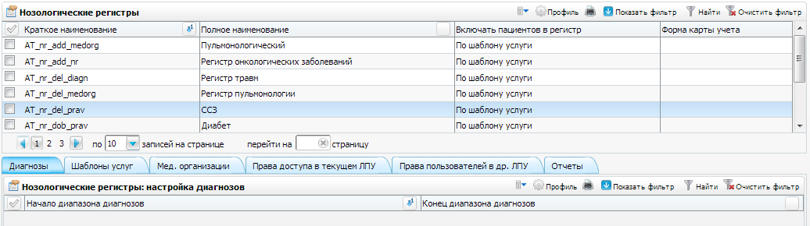
Рисунок 1 – Окно настройки нозологических регистров
Пациент будет автоматически включен в нозологический регистр при одновременном соблюдении следующих условий:
- врач на приеме установил заключительный диагноз, входящий в список диагнозов на вкладке «Диагнозы»;
- прием, на котором установлен данный диагноз, настроен по шаблону, указанному во вкладке «Шаблоны услуг» с действием «Включать в регистр»;
- прием оказан в медицинской организации, указанной на вкладке «Мед. организации».
Пациент будет автоматически исключен из нозологического регистра при одновременном соблюдении следующих условий:
- врач оказал услугу, настроенную по шаблону, указанному во вкладке «Шаблоны услуг» с действием «Исключать из регистра»;
- услуга оказана в медицинской организации, указанной на вкладке «Мед. организации»;
- пациент был ранее включен в нозологический регистр.
Примечание – Пациент попадет в регистр при соблюдении следующих условий:
- пациент прикреплен к данному ЛПУ;
- врач установил тип диагноза как «Заключительный».

Добавление нозологического регистра
Для добавления нового нозологического регистра воспользуйтесь контекстным меню и выберите в нем пункт «Добавить» (Рисунок 2).
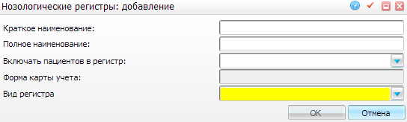
Рисунок 2 – Форма «Нозологические регистры: Добавление»
В данном окне заполните следующие поля:
- «Краткое наименование» – вручную введите краткое наименование регистра, которое впоследствии будет отображаться в аналитическом отчете по регистрам. Краткое наименование должно содержать не более 30 символов и должно отражать суть регистра. Например, «Сах.диабет» и «Канцеррегистр»;
- «Полное наименование» – вручную введите полное наименование регистра;
- «Включать пациентов в регистр» – выберите значение из выпадающего списка, каким образом будет включаться пациент в регистр:
- «По шаблону услуги» – включение происходит при оказании услуги, на которую назначен шаблон, указанный в настройке во вкладке «Шаблоны услуг» с типом «Включение». Исключение из регистра также будет производиться при оказании услуги по шаблону с типом «Исключение»;
- «При заполнении WEB-формы» – включение в регистр и исключение из регистра осуществляется по заявкам (извещениям). При этом в поле «Форма карты учета» вводится путь до файла web-формы заявки.
- «Форма карты учета» – данное поле обязательно для заполнения при выбранном значении «При заполнении WEB-формы»;
- «Вид регистра» – укажите вид регистра из выпадающего списка.
Далее нажмите кнопку «Ок».
После этого данные о новом регистре будут отображаться в списке регистров окна «Нозологические регистры».
Примечание – Также с помощью контекстного меню можно «Просматривать», «Редактировать» и «Удалять» уже созданные нозологические регистры.
Нижняя часть окна «Нозологические регистры» содержит следующие вкладки:
- вкладка «Диагнозы»;
- вкладка «Шаблоны услуг»;
- вкладка «Мед. организации»;
- вкладка «Права доступа в текущем ЛПУ»;
- вкладка «Права пользователей в др. ЛПУ»;
- вкладка «Отчеты».
Информация на вкладках отображается в зависимости от выбранного в окне «Нозологические регистры» (Рисунок 1) нозологического регистра.

Настройка диагнозов
Вкладка «Диагнозы» (Рисунок 3):
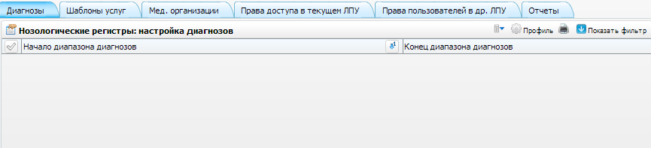
Рисунок 3 – Окно настройки нозологических регистров. Вкладка «Диагнозы»
На вкладке «Диагнозы» отображаются диапазоны диагнозов, по которым будет происходить автоматическое включение пациента в регистр. Для добавления нового диапазона диагнозов в тот или иной нозологический регистр выделите нужный регистр из списка в окне «Нозологические регистры», на вкладке «Диагнозы» воспользуйтесь контекстным меню и выберите в нем пункт «Добавить». Откроется окно «Настройка диагнозов: добавление» (Рисунок 4):
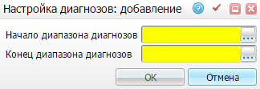
Рисунок 4 – Форма «Настройка диагнозов: добавление»
Данное окно состоит из полей «Начало диапазона диагнозов» и «Конец диапазона диагнозов». Для заполнения полей нажмите кнопку . Откроется окно «Справочник МКБ-10», в котором выберите значение. После заполнения полей нажмите «Ок».
Указанный диапазон диагнозов появится во вкладке «Диагнозы» (Рисунок 5).
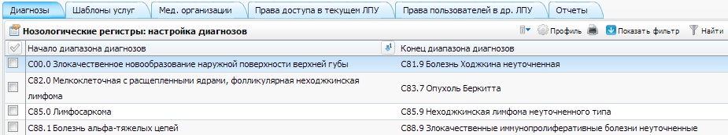
Рисунок 5 – Окно настройки нозологических регистров. Вкладка «Диагнозы»
Примечание – Также с помощью контекстного меню можно «Редактировать» и «Удалять» уже созданные диапазоны диагнозов.

Настройка шаблонов услуг
Вкладка «Шаблоны услуг» (Рисунок 6):
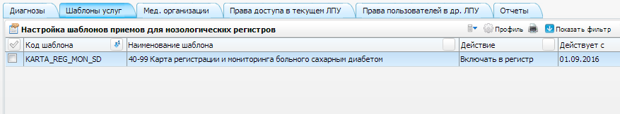
Рисунок 6 – Окно настройки нозологических регистров. Вкладка «Диагнозы»
На вкладке «Шаблоны услуг» настройте шаблоны услуг, по которым будет происходить автоматическое включение и исключение из регистра в определенный период времени. Обычно эти действия происходят на основе определенных документов. Например, для регистра сахарного диабета такими документами являются форма 40-99 «Карта регистрации больного сахарным диабетом» и форма 41-95 «Карта снятия с учета больного сахарным диабетом».
Соответственно для регистра сахарного диабета на данной вкладке выберите шаблоны этих документов. Но иногда для включения в регистр не требуются специальные документы, и включение производится, если на приеме врача пациенту на вкладке «Диагноз установили определенный диагноз. В таком случае на вкладке «Шаблоны услуг» выберите шаблоны приемов таких врачей.
Для добавления шаблона услуг в тот или иной нозологический регистр выделите нужный регистр из списка в окне «Нозологические регистры» (Рисунок 1). Во вкладке «Шаблоны услуг» воспользуйтесь контекстным меню и выберите пункт «Добавить». Откроется окно (Рисунок 7).
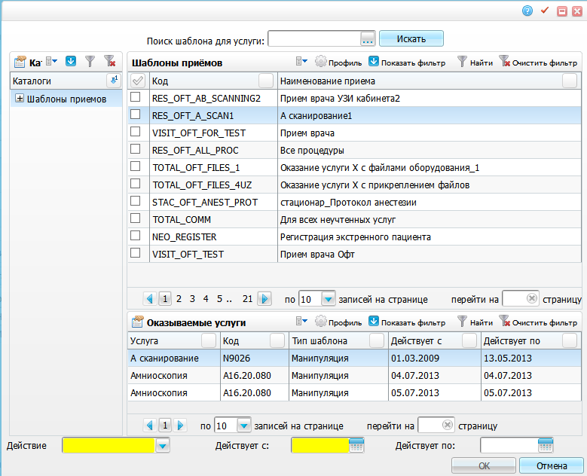
Рисунок 7 – Окно добавления шаблона услуг на советующий нозологический регистр
В области «Шаблоны приемов» выберите нужный шаблон. При выборе шаблона в области «Оказываемые услуги» показывается список оказываемых услуг, входящих в шаблон. Реализована возможность выбора одного или нескольких шаблонов. После выбора нужного шаблона нажмите кнопку «Ок».
Далее заполните поля:
- «Действие» – укажите необходимость включения в регистр или исключения из регистра при оказании услуг по выбранным шаблонам;
- «Действует с» – укажите дату начала действия автоматического включения/исключения из регистра по указанным шаблонам;
- «Действует по» – укажите дату окончания действия автоматического включения/исключения из регистра по указанным шаблонам.
Далее нажмите кнопку «Ок». Шаблон отобразится во вкладке «Шаблоны услуг» (Рисунок 8).
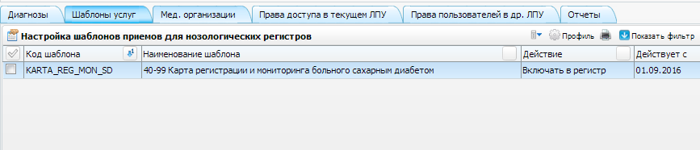
Рисунок 8 – Окно настройки нозологических регистров. Вкладка «Шаблоны услуг»
С помощью контекстного меню на вкладке «Шаблоны услуг» шаблон можно удалить или отредактировать.
К шаблону услуги должны быть привязаны отчеты с типом «Медицинская карта». Привязка отчетов к шаблонам производится в пункте «Система/ Конструктор шаблонов/ Шаблоны услуг»/вкладка «Отчеты»». Тогда эти отчеты будут печататься в окне «Учет/ Нозологические регистры/ Просмотр нозологических регистров» по пунктам контекстного меню «Документ о включении», «Документ об исключении».

Настройка медицинских организаций
Вкладка «Мед. организации» (Рисунок 9).
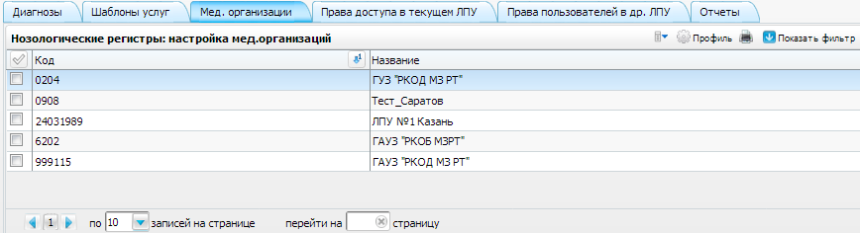
Рисунок 9 – Окно настройки нозологических регистров. Вкладка «Мед. организации»
В данной вкладке отражаются медицинские организации, в которых производится автоматическое включение и исключение пациентов из данного регистра. Если вкладку оставить пустой, то включение в регистр производиться не будет.
Чтобы добавить медицинскую организацию, воспользуйтесь контекстным меню и выберите пункт «Добавить» на вкладке «Мед. организации». Откроется окно «Основная таблица ЛПУ» (Рисунок 10).
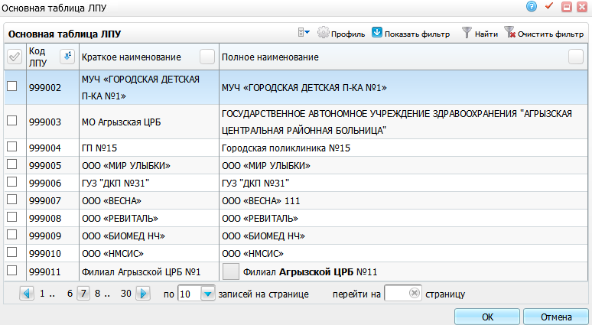
Рисунок 10 – Окно «Основная таблица ЛПУ»
В открывшемся окне выберите нужные медицинские организации и нажмите кнопку «Ок». Реализована возможность выбора одной или нескольких медицинских организаций. Выбранные организации отразятся во вкладке «Мед. организации»
(Рисунок 11).
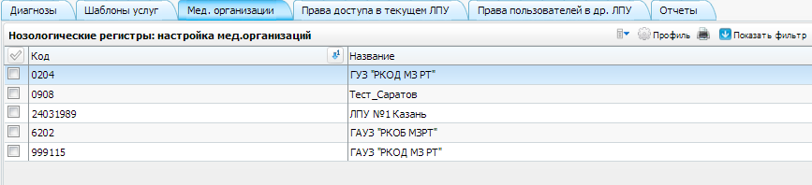
Рисунок 11 – Окно настройки нозологических регистров. Вкладка «Мед. организации»

Настройка доступа в текущем ЛПУ
Вкладка «Права доступа в текущем ЛПУ» (Рисунок 12).
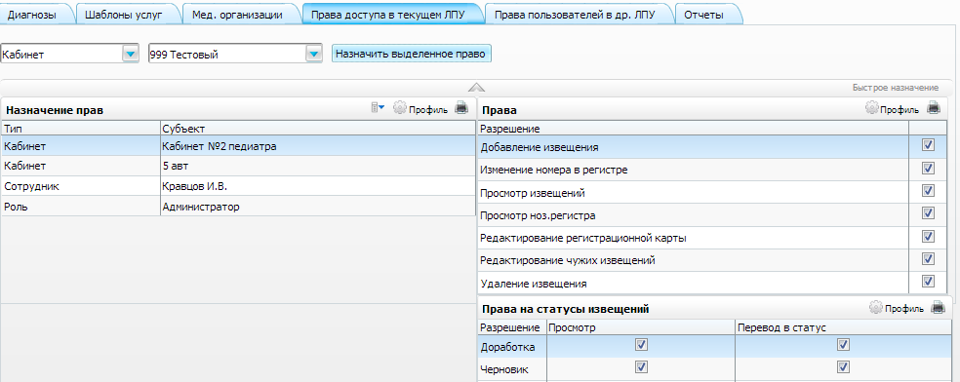
Рисунок 12 – Окно настройки нозологических регистров. Вкладка «Права доступа в текущем ЛПУ»
В данной вкладке реализована возможность выборочно назначать права доступа на просмотр пациентов в аналитическом отчете по регистрам.
Выделенные права можно устанавливать на:
- «Кабинет»;
- «Специальность»;
- «Сотрудника»;
- «Роль».
С помощью панели «Быстрое назначение» раскройте поля фильтра (Рисунок 13).
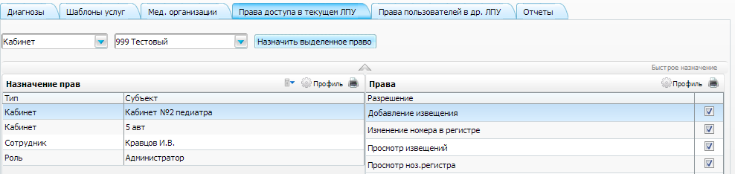
Рисунок 13 – Окно настройки нозологических регистров. Вкладка «Права доступа»
Далее из выпадающих списков с помощью кнопки выберите тип субъекта в первом поле, а во втором поле выберите субъект и нажмите кнопку «Назначить выделенное право». В результате в поле «Назначение прав» отобразится информация о назначенных правах.
Если необходимо удалить субъект из списка субъектов, у которых есть права на просмотр «Нозологических регистров», выберите нужный субъект во вкладке «Права доступа» и с помощью контекстного меню выберите пункт «Удалить». Чтобы добавить право доступа новому субъекту, воспользуйтесь контекстным меню и выберите пункт «Добавить». Отроется окно «Поиск пользователя/группы»
(Рисунок 14).
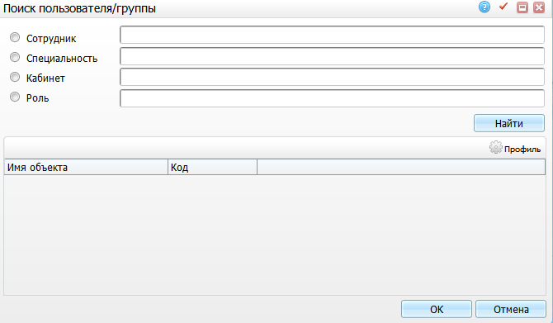
Рисунок 14 – Окно «Поиск пользователя/группы»
Далее выберите тип субъекта «Специальность», «Кабинет» или «Роль», заполните соответствующее ему поле и нажмите на кнопку «Найти». Откроется окно «Поиск пользователя/группы» с результатами поиска (Рисунок 15).
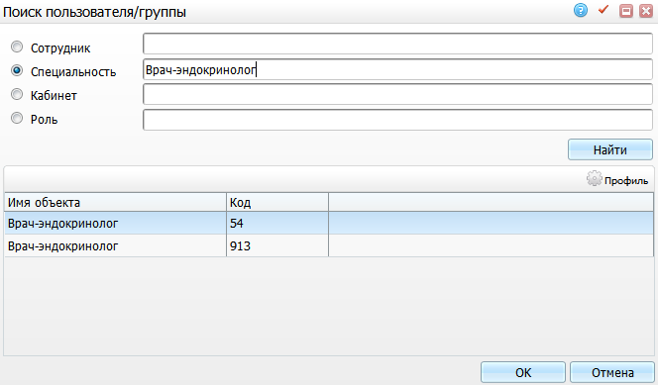
Рисунок 15 – Окно «Поиск пользователя/группы». Выбор специальности
Из полученных результатов выберите объект и нажмите кнопку «Ок». Информация о выбранном субъекте отобразится в поле «Назначение прав».
Чтобы назначить права на просмотр «Нозологических регистров» для всех пользователей одновременно, нажмите кнопку «Назначить право «Для всех»».

Настройка прав пользователей в другом ЛПУ
Вкладка «Права пользователей в др. ЛПУ» (Рисунок 16).
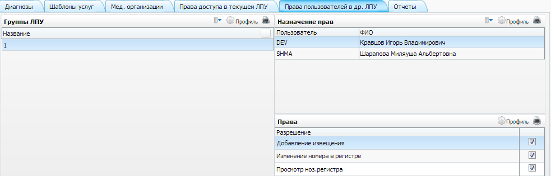
Рисунок 16 – Окно настройки нозологических регистров. Вкладка «Права пользователей в др. ЛПУ»
Функционал данной вкладки работает аналогично п. 2.5.

Настройка пунктов главного меню
Для настройки пунктов главного меню перейдите в раздел «Система/ Настройка главного меню».
Настройку выполняйте в соответствии с таблицей (Таблица 1).
Таблица 1 – Настройка пунктов меню
Имя | Путь в Системе | Код | Действие | Роли
Сахарный диабет | Нозологические регистры/ Сахарный диабет |  |  | Администратор
Заявка на инсулины | Нозологические регистры/ Сахарный диабет/ Заявка на инсулины |  | openWindow({name:'Reports/NosRegistrs/ApplicationForInsulins_call',vars:{'name_code_report':'ApplicationForInsulins'}},true) | Администратор
Количество больных сахарным диабетом | Нозологические регистры/ Сахарный диабет/ Количество больных сахарным диабетом |  | openWindow({name:'Reports/NosRegistrs/ApplicationForInsulins_call',vars:{'name_code_report':'diabet_patient_count'}},true) | Администратор
Регистр сахарного диабета | Нозологические регистры/ Сахарный диабет/ Регистр сахарного диабета |  | openWindow({name:'NosRegistrs/main_reg_form', vars:{WREG_TYPE:'SD'}}); | Администратор
Оценка качества лечения сахарного диабета | Нозологические регистры/ Сахарный диабет/ Оценка качества лечения сахарного диабета |  | openWindow('Reports/NosRegistrs/diabet'); | Администратор
Заболеваемость сахарным диабетом | Нозологические регистры/ Сахарный диабет/ Заболеваемость сахарным диабетом |  | openWindow('Reports/Statistic/incidence_diabetes_call', true); | Администратор
Просмотр нозологических регистров | Нозологические регистры/ Просмотр нозологических регистров |  | openWindow({name:'UniversalComposition/UniversalComposition',unit:'NOS_REGISTRS', composition:'ANALYTICAL',show_buttons:false}); | Администратор
Регистр больных сосудистой патологией (для обзвона) | Нозологические регистры/ Регистр больных сосудистой патологией (для обзвона) |  | openWindow('VascularRegistry/VascularRegistry') | Администратор
Регистр онкологических больных | Нозологические регистры/ Регистр онкологических больных | «ONKO» | openD3Form('NR/cancer') | Администратор
Роутер | Нозологические регистры/ Роутер | «CANC» | openD3Form('NR/router') | Администратор
Подробное описание настройки пунктов главного меню описано в руководстве администратора «Настройка Системы».

Настройка системных опций
Системные опции используются администраторами Системы для создания пользовательских настроек, управления списками и значениями по умолчанию.
Настройка системных опций осуществляется с помощью меню «Система/ Настройка системных опций/ Системные опции (Администратор)».
В данном разделе можно задать значения опций всем пользователям Системы, а также всем ЛПУ и версиям Системы. В таблице ниже приведен список системных опций, которые используются для настроек модуля «Нозологические регистры» (Таблица 2).
Таблица 2 – Системные опции
Код | Наименование | Уровень | Значение по умолчанию | Описание
«UseMedFormInZHNVLP» | Учитывать лекарственную форму у ЖНВЛП препаратов. 0 -нет, 1 – да. | До версия-ЛПУ | 0 | В справочнике «Номенклатор», открываемом в полях (шаблон для внесения формы 40-99 «Карта регистрации и наблюдения больного сахарным диабетом» – поля «Название сахароснижающих таблеток и их количество в день, получаемых больным в момент заполнения карты» и «Название получаемых инсулинов и их суммарная доза за сутки в момент заполнения карты»), в нижней таблице «Модификации» красным цветом выделяются препараты, не входящие в список ЖНВЛП. Препарат выделяется красным если:  - системная опция «UseMedFormInZHNVLP» =» 0» и МНН в номенклатуре входит в список ЖНВЛП, и при этом ЛПУ в списке ЖНВЛП либо соответствует нашему ЛПУ, либо пустое;  - системная опция «UseMedFormInZHNVLP» = «1» и дополнительно к условию на МНН и  - ЛПУ добавляется условие на соответствие лекарственной формы, указанной в модификации, списку ЖНВЛП.

Настройка регистра сахарного диабета
Для настройки регистра сахарного диабета используются шаблоны услуг:
- «40-99 Карта регистрации и наблюдения больного сахарным диабетом», код шаблона – «КАРТА_REG_NABL_SD»;
- «41-95 Карта снятия с учета больного сахарным диабетом», код шаблона – «КАРТА_REMOVE_NABL_SD».

Настройка формы 40-99 «Карта регистрации и наблюдения больного сахарным диабетом»
Для настройки шаблона услуги «Карта регистрации и наблюдения больного сахарным диабетом» выберите пункт главного меню «Настройки/ Настройка диспансерного наблюдения/ Нозологические регистры» (Рисунок 17).
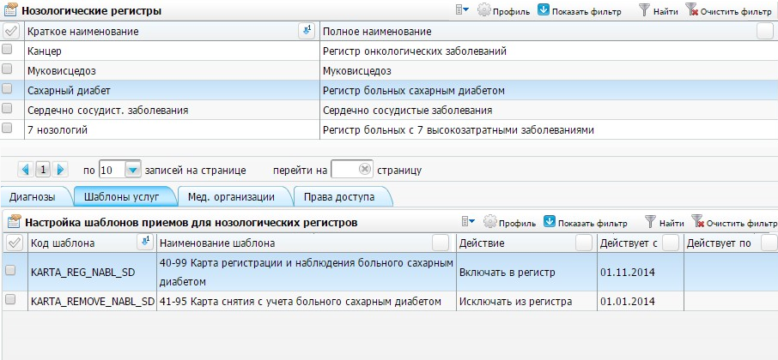
Рисунок 17 – Окно «Нозологические регистры»
В окне «Нозологические регистры» выберите пункт «Сахарный диабет». На вкладке «Шаблоны услуг» воспользуйтесь контекстным меню и выберите пункт «Добавить». В открывшемся окне «Шаблоны приемов» (Рисунок 18) выберите шаблон «КАРТА_REG_NABL_SD», заполните обязательные поля, выделенные желтым цветом, и нажмите кнопку «Ок».
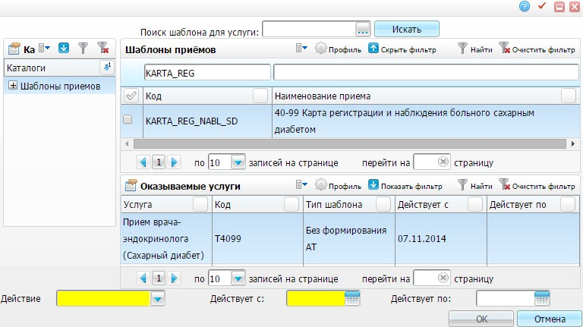
Рисунок 18 – Окно добавления шаблона услуг на соответствующий нозологический регистр
Шаблон добавлен во вкладку «Шаблоны услуг» (Рисунок 19).
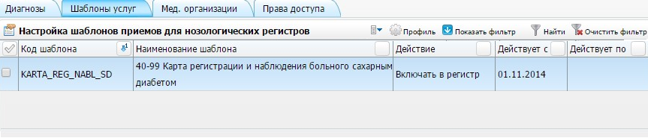
Рисунок 19 – Окно настройки нозологических регистров. Вкладка «Шаблоны услуг»

Настройка формы 41-95 «Карта снятия с учета больного сахарным диабетом»
Для настройки шаблона услуги «Карта снятия с учета больного сахарным диабетом» выберите пункт главного меню «Настройки/ Настройка диспансерного наблюдения/ Нозологические регистры» (Рисунок 17). В окне «Нозологические регистры» выберите пункт «Сахарный диабет». Во вкладке «Шаблоны услуг» воспользуйтесь контекстным меню и выберите пункт «Добавить». В открывшемся окне «Шаблоны приемов» (Рисунок 20) выберите шаблон «КАRТА_REMOVE_NABL_SD», заполните обязательные поля, выделенные желтым цветом, и далее нажмите кнопку «Ок».
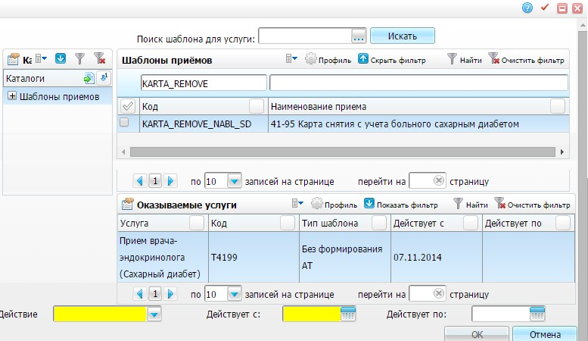
Рисунок 20 – Окно добавления шаблона услуг на соответствующий нозологический регистр
Шаблон добавлен во вкладку «Шаблоны услуг» (Рисунок 21).
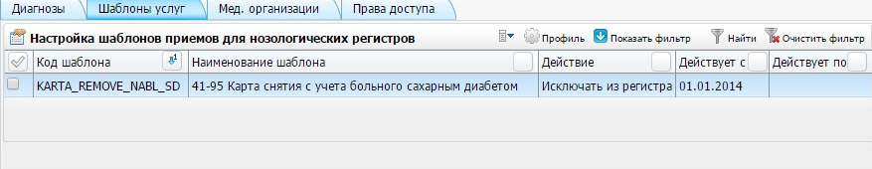
Рисунок 21 – Окно настройки нозологических регистров. Вкладка «Шаблоны услуг»

Настройка регистра больных сосудистой патологией

Настройка константы
Для настройки константы выберите пункт главного меню «Словари/Константы» (Рисунок 22).
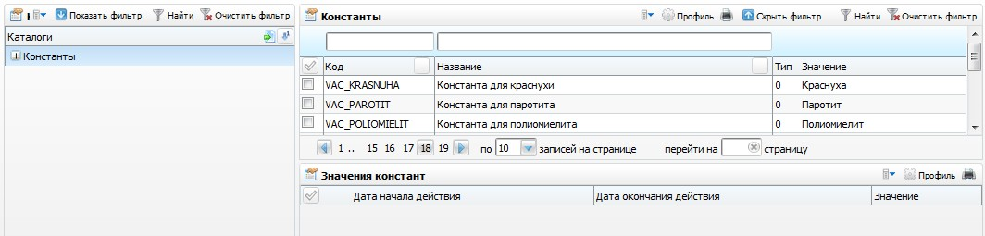
Рисунок 22 – Окно настройки констант
В открывшемся окне в области окна «Константы» воспользуйтесь пунктом контекстного меню «Добавить». Далее откроется форма «Константы: добавление» (Рисунок 23).
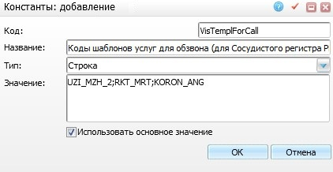
Рисунок 23 – Окно «Константы: добавление»
Заполните в данной форме следующие поля:
- «Код» – укажите код константы «VisTemplForCall»;
- «Название» – заполните название константы «Коды шаблонов услуг для обзвона (для Сосудистого регистра РКБ2)»;
- «Строка» – выберите тип константы «Строка» из выпадающего списка с помощью кнопки ;
- «Значение» – укажите коды шаблонов приема через «;», которые должны попадать в данную константу;
- «Использовать основное значение» – установите «флажок» в данном поле.
После заполнения полей нажмите кнопку «Ок».

Настройка поля «REESTR_INS» на вкладке «Основное» «CONS_MAIN_DIAGN» шаблона приема «UZI_MZH»
Перейдите в раздел «Система/ Конструктор шаблонов услуг/ Шаблоны услуг». Откроется окно «Шаблоны приемов» (Рисунок 24).
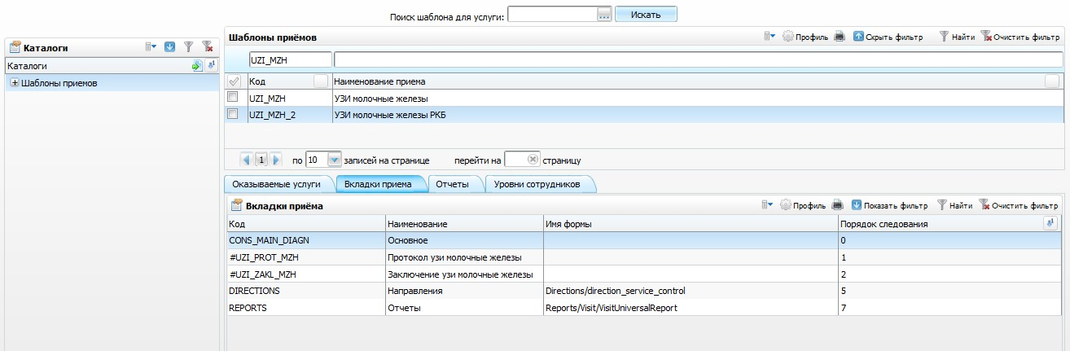
Рисунок 24 – Окно настройки шаблонов приема
Для примера настройки используется шаблон приема «UZI_MZH».
В области окна «Шаблоны приемов» найдите шаблон «UZI_MZH».
Система определяет шаблоны услуг и указывает, для каких услуг он действителен (одной услуге может соответствовать не больше одного шаблона), а также указывает настроенные вкладки для отображения при оказании этой услуги.
Далее перейдите на вкладку «Вкладки приема», расположенную в нижней части окна. Данная вкладка содержит информацию о вкладках, которые входят в данный шаблон (Рисунок 25).
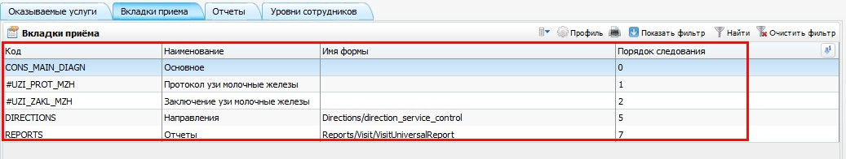
Рисунок 25 – Окно настройки шаблонов приема. Вкладка «Вкладки приема»
Далее скопируйте код вкладки приема «Основное» «CONS_MAIN_DIAGN» и перейдите в раздел «Система/ Конструктор шаблонов услуг/ Состав шаблонов (вкладки)». Откроется окно «Вкладки приемов» (Рисунок 26).
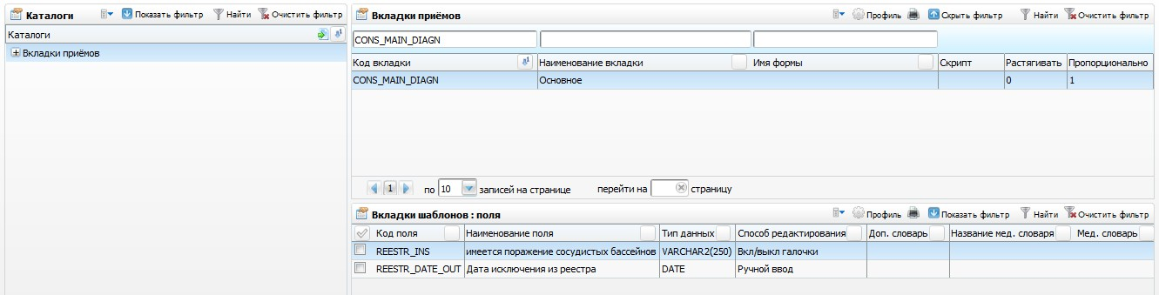
Рисунок 26 – Окно настройки вкладок приемов
В открывшемся окне выберите вкладку «CONS_MAIN_DIAGN», в области «Вкладки шаблонов: поля» выберите пункт контекстного меню «Добавить». Откроется окно «Вкладки шаблонов: поля: Добавление» (Рисунок 27).
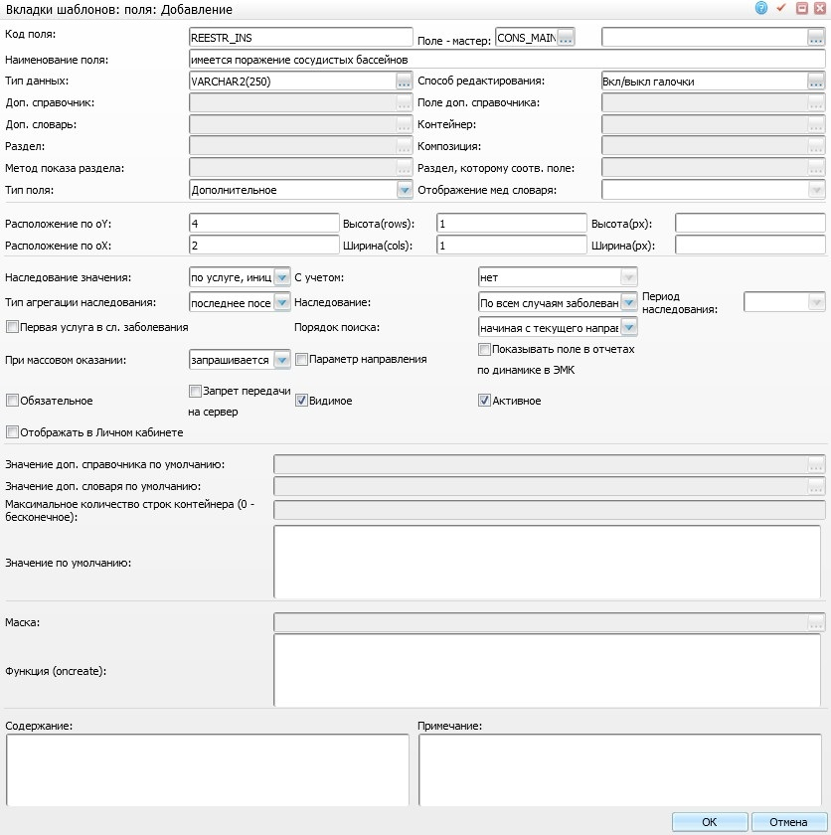
Рисунок 27 – Окно «Вкладки шаблонов: поля: Добавление»
В открывшейся форме заполните следующие поля:
- «Код поля» – введите код поля «REESTR_INS». Код должен быть уникален в пределах одного шаблона услуги;
- «Поле – мастер» – укажите поле «CONS_MAIN_DIAGN» (в пределах шаблона услуги), от значения которого будет зависеть выборка в словаре данного поля. Для заполнения поля нажмите кнопку . Откроется окно «Вкладки приемов», выберите нужное значение;
- «Наименование поля» – введите наименование поля «Имеется поражение сосудистых бассейнов»;
- «Тип данных» – укажите тип хранимых в таблице данных. Для заполнения поля нажмите кнопку . Откроется окно «Типы данных доп. справочников», где установите «флажок» «VARCHAR2(250)» и нажмите кнопку «Ок»;
- «Способ редактирования» – выберите тип редактирования поля «Вкл/выкл галочки». Для заполнения поля нажмите кнопку . Откроется окно «Способы редактирования», отметьте «флажком» значение «Вкл/выкл галочки» и нажмите кнопку «Ок» или выберите нужное значение;
- «Тип поля» – выберите тип поля «Дополнительное» из выпадающего списка с помощью кнопки ;
- «Расположение по оY», «Расположение по оX» – укажите размер поля. В поле «Расположение по oY» укажите значение «8», в поле «Расположение по оX» – значение «1»;
- «Высота (rows)», «Ширина (cols)» – укажите размер поля в строках, размер поля в столбцах (для табличной верстки). В поле «Высота (rows)» укажите значение «1», в поле «Ширина (cols)» – значение «2»;
- «Наследование значения» – признак, определяющий наследование значения этого поля с одного визита на другой. Выберите значение «По услуге, инициирующей внесение результата» из выпадающего списка с помощью кнопки . С одного визита на другой значения передаваться не будут;
- «С учетом» – при выборе наследования значений «Наследовать» выберите, как будут наследоваться значения поля визита. Выберите значение «Нет» из выпадающего списка с помощью кнопки ;
- «Тип агрегации наследования» – выберите тип агрегации наследования, т.е. по какому виду будут собираться данные (поле активно, когда наследование значения «По направлению», «Наследовать», «По услуге, инициирующей внесение результата»). Выберите значение «Последнее посещение» из выпадающего списка с помощью кнопки . Будет подобрано значение из последней услуги.
- «Наследование» – выберите значение из выпадающего списка с помощью кнопки :
- «По всем случаям заболевания» – значения поля будут наследоваться по всем случаям заболевания.
- «Порядок поиска» – выберите значение из выпадающего списка с помощью кнопки :
- «Начиная с текущего направления» – значение берется из текущих данных указанных при записи на услугу.
- «При массовом оказании» – выберите значение из выпадающего списка с помощью кнопки :
- «Запрашивается один раз» – при массовом оказании услуг запрос на заполнение поля будет запрашиваться один раз.
- «Видимое» – при включенном признаке, данное поле будет видно на форме;
- «Активное» – при включенном признаке, данное поле будет активным на форме, т.е. пользователь сможет его заполнить. В ином случае, то данное поле будет не активным на форме, т.е. пользователь не сможет его заполнить.
После заполнения полей нажмите кнопку «Ок».

Настройка поля «REESTR_OUT» на вкладке «Основное» «CONS_MAIN_DIAGN» шаблона приема «UZI_MZH»
Перейдите в раздел «Система/ Конструктор шаблонов услуг/ Шаблоны услуг». Откроется окно «Шаблоны приемов» (Рисунок 28).
Рисунок 28 – Окно настройки шаблонов приемов
Для примера настройки используется шаблон приема «UZI_MZH».
В области окна «Шаблоны приемов» найдите шаблон «UZI_MZH».
Система определяет Шаблоны услуг и указывает, для каких услуг он действителен (одной услуге может соответствовать не больше одного Шаблона), а также указывает настроенные вкладки для отображения при оказании этой услуги.
Далее перейдите на вкладку «Вкладки приема», которая расположена в нижней части окна. Данная вкладка содержит информацию о вкладках, которые входят в данный шаблон (Рисунок 29).
Рисунок 29 – Окно настройки шаблонов приема. Вкладка «Вкладки приема»
Далее скопируйте код вкладки приема «Основное» CONS_MAIN_DIAGN и перейдите в раздел «Система/ Конструктор шаблонов услуг/ Состав шаблонов (вкладки)». Откроется окно «Вкладки приемов» (Рисунок 30).
Рисунок 30 – Окно настройки вкладок приемов
В открывшемся окне выберите вкладку CONS_MAIN_DIAGN, далее в области «Вкладки шаблонов: поля» выберите пункт контекстного меню «Добавить». Откроется окно «Вкладки шаблонов: поля: Добавление» (Рисунок 31).
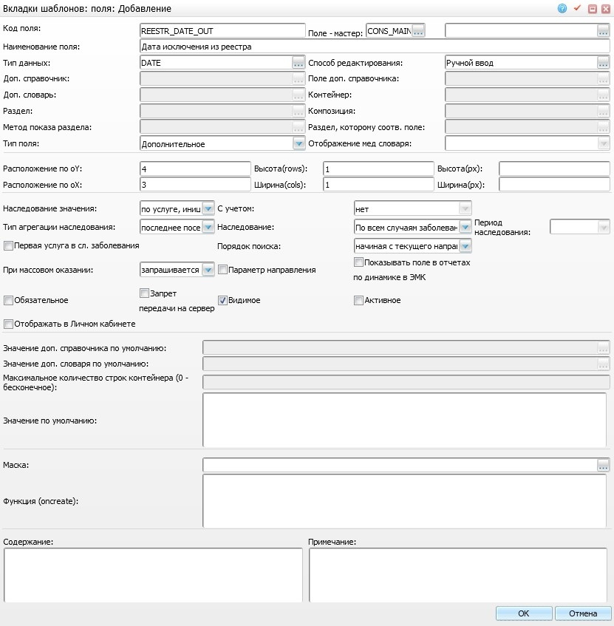
Рисунок 31 – Окно «Вкладки шаблонов:поля: Добавление»
В открывшейся форме заполните следующие поля:
- «Код поля» – введите код поля «REESTR_DATE_OUT». Код должен быть уникален в пределах одного шаблона услуги;
- «Поле – мастер» – укажите поле «CONS_MAIN_DIAGN» (в пределах шаблона услуги), от значения которого будет зависеть выборка в словаре данного поля. Для заполнения поля нажмите кнопку . Откроется окно «Вкладки приемов», выберите нужное значение;
- «Наименование поля» – введите наименование поля «Дата исключения из реестра»;
- «Тип данных» – укажите тип хранимых в таблице данных. Для заполнения поля нажмите кнопку . Откроется окно «Типы данных доп. справочников», где установите «флажок» «DATE» и нажмите кнопку «Ок» или выберите значение двойным кликом мыши;
- «Способ редактирования» – выберите одного из стандартных типов редактирования поля «Ручной ввод». Для заполнения поля нажмите кнопку . Откроется окно «Способы редактирования», где установите «флажок» «Ручной ввод» и нажмите кнопку «Ок» или выберите нужное значение;
- «Тип поля» – выберите тип поля «Дополнительное» из выпадающего списка с помощью кнопки ;
- «Расположение по оY», «Расположение по оX» – укажите размер поля. В поле «Расположение по oY» укажите значение «4», в поле «Расположение по оX» – значение «3»;
- «Высота (rows)», «Ширина (cols)» -укажите размер поля в строках, размер поля в столбцах (для табличной верстки). В поле «Высота (rows)» укажите значение «1». В поле «Ширина (cols)» – значение «1»;
- «Наследование значения» – признак, определяющий наследование значения этого поля с одного визита на другой. Выберите значение «По услуге, инициирующей внесение результата» из выпадающего списка с помощью кнопки . С одного визита на другой значения передаваться не будут;
- «С учетом» – при выборе наследования значений «Наследовать» выберите, как будут наследоваться значения поля визита. Выберите значение «Нет» из выпадающего списка с помощью кнопки ;
- «Тип агрегации наследования» – выберите тип агрегации наследования, т.е. по какому виду будут собираться данные (поле активно, когда наследование значения «По направлению», «Наследовать», «По услуге, инициирующей внесение результата»). Выберите значение «Последнее посещение» из выпадающего списка с помощью кнопки . Будет подобрано значение из последней услуги.
- «Наследование» – выберите значение из выпадающего списка с помощью кнопки :
- «По всем случаям заболевания» – значения поля будут наследоваться по всем случаям заболевания.
- «Порядок поиска» – выберите значение из выпадающего списка с помощью кнопки :
- «Начиная с текущего направления» – значение берется из текущих данных указанных при записи на услугу.
- «При массовом оказании» – выберите значение из выпадающего списка с помощью кнопки :
- «Запрашивается один раз» – при массовом оказании услуг запрос на заполнение поля будет запрашиваться один раз.
- «Видимое» – установленном «флажке», данное поле будет видно на форме;
После заполнения полей нажмите кнопку «Ок».

Настройка регистра туберкулезных больных
Для настройки регистра туберкулезных больных используются шаблон услуг «Прием фтизиатра», код шаблона – «ftiz2».

Создание шаблона услуги «Прием фтизиатра»
Для создания нового шаблона услуги перейдите в раздел «Система/ Конструктор шаблонов услуг/ Шаблоны услуг». Откроется окно «Шаблоны приемов» (Рисунок 32).
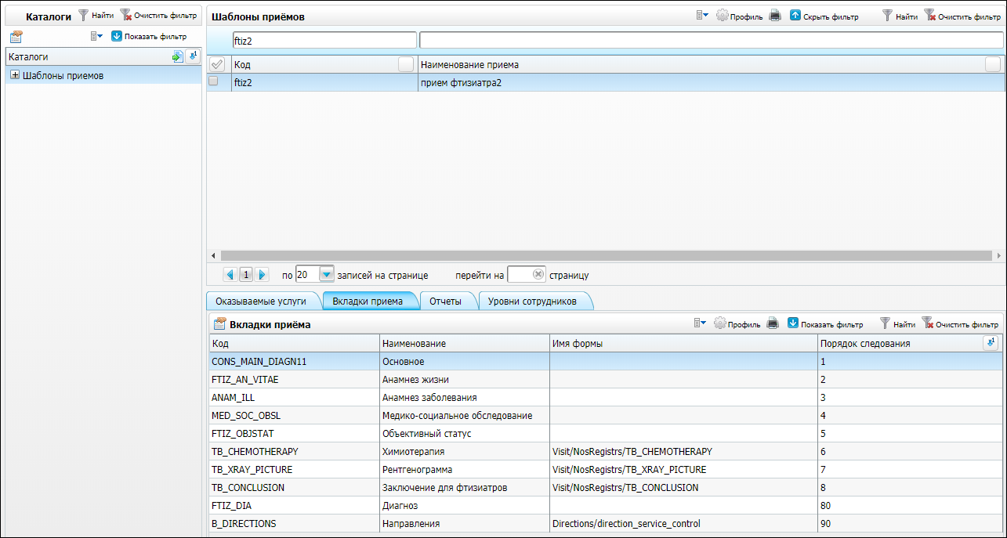
Рисунок 32 – Окно настройки шаблонов приема
В гриде «Шаблоны приемов» выберите пункт контекстного меню «Добавить». В окне «Добавление» (Рисунок 33) укажите следующие данные:
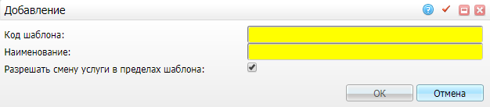
Рисунок 33 – Окно «Добавление»
- «Код шаблона» – укажите код шаблона «ftiz2»;
- «Наименование» – укажите наименование шаблона услуги «Прием фтизиатра»;
- «Разрешать смену услуги в пределах шаблона» – для исключения возможности смены услуги в данном шаблоне не устанавливайте «флажок».
После заполнения полей нажмите кнопку «ОК».

Добавление услуги в шаблон
Для добавления услуги в созданный шаблон на вкладке «Оказываемые услуги» выберите пункт контекстного меню «Добавить» (Рисунок 34).
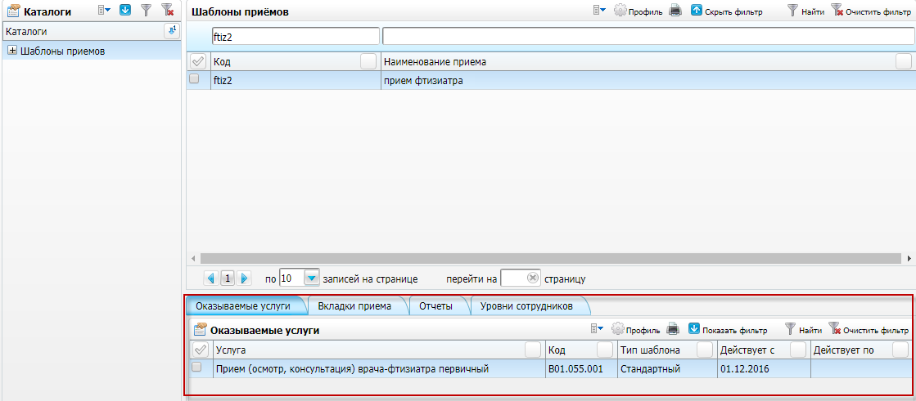
Рисунок 34 – Вкладка «Оказываемые услуги»
В открывшемся окне «Оказываемые услуги: Добавление» (Рисунок 35) выберите услугу «Прием (осмотр, консультация) врача-фтизиатра первичный», укажите даты начала и окончания действия услуги, способ исполнения услуги («Вызов формы»), параметры формирования АТ и нажмите кнопку «ОК».
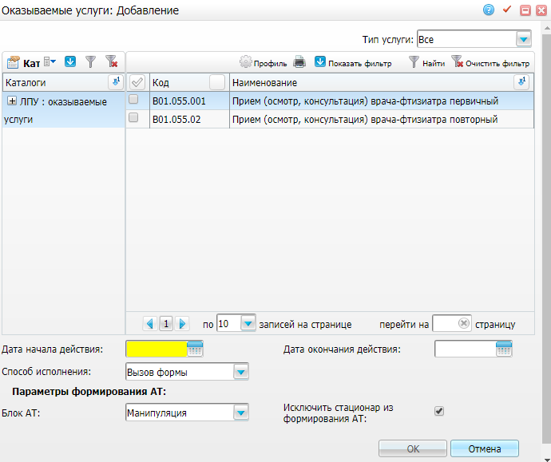
Рисунок 35 – Окно «Оказываемые услуги: Добавление»
Для изменения параметров услуги на вкладке «Оказываемые услуги (см. Рисунок 34) выберите пункт контекстного меню «Изменить» и внесите изменения в окне «Исправление» (Рисунок 36).
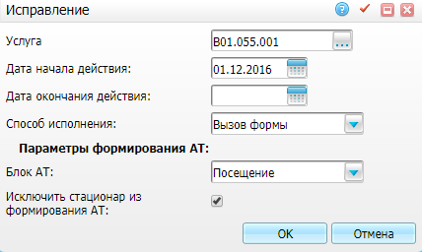
Рисунок 36 – Окно «Исправление»
Далее перейдите к настройкам вкладок окна оказания приема

Настройка вкладок шаблона услуги
Перейдите в раздел «Система/ Конструктор шаблонов услуг/ Состав шаблонов (вкладки)». Откроется окно «Вкладки приемов» (Рисунок 26).
Рисунок 37 – Окно настройки вкладок приемов
Для добавления вкладок приемов в гриде «Вкладки приемов» выберите пункт контекстного меню «Добавить». Откроется окно (Рисунок 38).
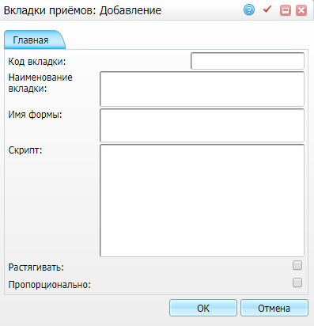
Рисунок 38 – Окно «Вкладки приемов: Добавление»
Добавьте вкладки приема, заполнив поля согласно таблице ниже (Таблица 3).
Таблица 3 – Параметры вкладок приемов
Код вкладки | Наименование вкладки | Имя формы | Скрипт | Растягивать | Пропорционально
CONS_MAIN_DIAGN11 | Основное |  |  |  | +
FTIZ_AN_VITAE | Анамнез жизни |  | Form.onofftype = function() {  switch (parseInt(getControlValue(VICH))) {  case (1):{  VICH_DATE.removeAttribute('enabled','enable',true);  VICH_DATE.firstElementChild.firstElementChild.setAttribute('class','enable',true);VICH_DATE.firstElementChild.firstElementChild.setAttribute('readonly','',false);  VICH_DATE.firstElementChild.lastElementChild.setAttribute('class','img-calendar calendar-enable noselect',true);  break;}  case (0):{  VICH_DATE.firstElementChild.firstElementChild.setAttribute('class','disable',true);VICH_DATE.firstElementChild.firstElementChild.setAttribute('readonly','true',true);  VICH_DATE.firstElementChild.lastElementChild.setAttribute('class','img-calendar calendar-disable noselect',true);  setControlCaption(VICH_DATE,'');  break;}  }  switch (parseInt(getControlValue(HEPATITIS))) {  case (1):{  HEP_DATE.removeAttribute('enabled','enable',true);  HEP_DATE.firstElementChild.firstElementChild.setAttribute('class','enable',true);HEP_DATE.firstElementChild.firstElementChild.setAttribute('readonly','',false);  HEP_DATE.firstElementChild.lastElementChild.setAttribute('class','img-calendar calendar-enable noselect',true);  break;}  case (0):{  HEP_DATE.firstElementChild.firstElementChild.setAttribute('class','disable',true);HEP_DATE.firstElementChild.firstElementChild.setAttribute('readonly','true',true);  HEP_DATE.firstElementChild.lastElementChild.setAttribute('class','img-calendar calendar-disable noselect',true);  setControlCaption(HEP_DATE,'');  break;}  }  switch (parseInt(getControlValue(VEN_ZAB))) {  case (1):{  VEN_ZAB_TEXT.removeAttribute('enabled','enable',true);  VEN_ZAB_TEXT.firstElementChild.firstElementChild.firstElementChild.firstElementChild.removeAttribute('class','enable',true);VEN_ZAB_TEXT.firstElementChild.firstElementChild.firstElementChild.firstElementChild.removeAttribute('readonly','',false);  break;}  case (0):{  VEN_ZAB_TEXT.removeAttribute('enabled','enable',true);  VEN_ZAB_TEXT.firstElementChild.firstElementChild.firstElementChild.firstElementChild.setAttribute('class','disable',true);VEN_ZAB_TEXT.firstElementChild.firstElementChild.firstElementChild.firstElementChild.setAttribute('readonly','true',true);  setControlValue(VEN_ZAB_TEXT,'');  break;}  }  } |  | +
ANAM_ILL | Анамнез заболевания |  |  |  | +
MED_SOC_OBSL | Медико-социальное обследование |  | Form.checkEnWork = function() {  switch (parseInt(getControlValue(WORK))) {  case (1):{  RadioGroup_SetEnabled(VIDZ1, true);  RadioGroup_SetEnabled(VIDZ2, true);  Edit_SetEnabled(WORKOFF_EXP,false);  break;}  case (0):{  RadioGroup_SetEnabled(VIDZ1, false);  RadioGroup_SetEnabled(VIDZ2, false);  Edit_SetEnabled(WORKOFF_EXP,true);  break;}  }  if ((getControlValue(PROF_WR)=='')==true) setControlValue(PROF_WR,0);  switch (parseInt(getControlValue(PROF_WR))) {  case (0):{  Edit_SetEnabled(PROF_WR_1,false);  break;}  case (1):{  Edit_SetEnabled(PROF_WR_1,true);  break;}  }  }  Form.fonoff = function(){  if ((getControlValue(JCEL_DN)=='')==true) setControlValue(JCEL_DN,0);  switch (parseInt(getControlValue(JCEL_DN))) {  case (0):{  setDomVisible(JCEL_COM.parentElement.parentElement.parentElement.parentElement.parentElement,parseInt(getControlValue(JCEL_DN)));  break;}  case (1):{  setDomVisible(JCEL_COM.parentElement.parentElement.parentElement.parentElement.parentElement,parseInt(getControlValue(JCEL_DN)));  break;}  }  if ((getControlValue(R9)=='')==true) setControlValue(R9,0);  switch (parseInt(getControlValue(R9))) {  case (0):{  setDomVisible(R9_COM.parentElement.parentElement.parentElement.parentElement.parentElement,parseInt(getControlValue(R9)));  break;}  case (1):{  setDomVisible(R9_COM.parentElement.parentElement.parentElement.parentElement.parentElement,parseInt(getControlValue(R9)));  break;}  }  } |  | +
FTIZ_OBJSTAT | Объективный статус |  |  |  | +
TB_CONCLUSION | Заключение для фтизиатров | Visit/NosRegistrs/TB_CONCLUSION |  |  | +
FTIZ_DIA | Диагноз |  |  |  | +
B_DIRECTIONS | Направления | Directions/direction_service_control |  |  | +
REPORTS1 | Отчеты | Reports/Visit/VisitUniversalReport |  |  | +

Затем для каждой вкладки добавьте поля. Для этого в гриде «Вкладки приемов» выделите вкладку и в гриде «Вкладки шаблонов: поля» выберите пункт контекстного меню «Добавить». Откроется окно (Рисунок 39).
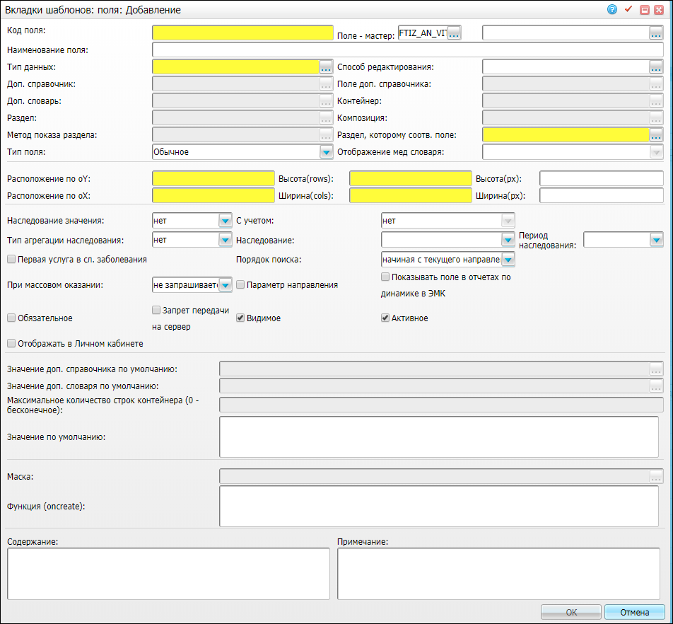
Рисунок 39 – Окно «Вкладки шаблонов: поля: Добавление»

Настройка полей вкладки «Основное»
Настройте поля вкладки, используя значения из таблиц ниже (Таблица 4 -Таблица 6).

Таблица 4 – Параметры полей вкладки «Основное» («CONS_MAIN_DIAGN11»). Часть 1
Код поля | Наименование поля | Тип данных | Способ редактирования | Раздел | Композиция | Метод показа раздела | Раздел, которому соотв. поле | Тип поля
IS_PRIMARY | Первичное | NUMBER(1) | Вкл/выкл галочки |  |  |  | DIRECTION_SERVICES | Обычное
NURSE | Медсестра | NUMBER(17,0) | Выбор из словаря и ввод вручную | EMPLOYERS | EMP_NURSES |  | VISITS | Обычное
PLAN_DATE_OUT | Планируемая дата выписки | VARCHAR2(4000) | Ручной ввод |  |  |  |  | Дополнительное
REESTR_DATE_OUT | Дата исключения из реестра | DATE | Ручной ввод |  |  |  |  | Дополнительное
REESTR_INS | имеется поражение сосудистых бассейнов | VARCHAR2(250) | Вкл/выкл галочки |  |  |  |  | Дополнительное
VISIT_TIME | Время | Varchar2(60) | Ручной ввод |  |  |  | VISITS | Обычное
SER_COUNT | Количество | NUMBER(3) | Ручной ввод |  |  |  | VISITS | Обычное
VISIT_DATE | Дата оказания | DATE | Ручной ввод |  |  |  | VISITS | Обычное
VISIT_KIND | Вид посещения | NUMBER(17,0) | Выбор из списка | VISITKINDS |  | LIST | DIRECTION_SERVICES | Обычное
VISIT_PLACE | Место приема | NUMBER(17,0) | Выбор из списка | VISITPLACES |  | DEFAULT | VISITS | Обычное
VISIT_PURPOSE | Цель посещения | NUMBER(17,0) | Выбор из списка | VISITPURPOSES |  | DEFAULT_NAME | DIRECTION_SERVICES | Обычное
REF_KIND | Вид обращения | NUMBER(17,0) | Выбор из списка | REFERENCE_KINDS |  | LIST | DIRECTION_SERVICES | Обычное
Таблица 5 – Параметры полей вкладки «Основное» («CONS_MAIN_DIAGN11»). Часть 2
Код поля | Расположение по oY: | Расположение по oX: | Высота(rows): | Ширина (cols): | Ширина (px): | Наследование значения | Тип агрегации наследования | Наследование
IS_PRIMARY | 3 | 2 | 1 | 1 |  | Наследовать | Последнее посещение | По текущему случаю заболевания
NURSE | 3 | 1 | 1 | 1 |  | нет | нет
PLAN_DATE_OUT | 2 | 2 | 1 | 2 | 130 | нет | нет
REESTR_DATE_OUT | 4 | 3 | 1 | 1 |  | по услуге, инициирующей внесение результата | последнее посещение | По всем случаям заболевания
REESTR_INS | 4 | 2 | 1 | 1 |  | по услуге, инициирующей внесение результата | последнее посещение | По всем случаям заболевания
VISIT_TIME | 1 | 4 | 1 | 1 | 60 | нет | нет
SER_COUNT | 1 | 3 | 1 | 1 |  | нет | нет
VISIT_DATE | 1 | 2 | 1 | 1 | 130 | нет | нет
VISIT_KIND | 4 | 1 | 1 | 1 |  | наследовать | последнее посещение | По текущему случаю заболевания
VISIT_PLACE | 5 | 1 | 1 | 1 |  | наследовать | последнее посещение | По текущему случаю заболевания
VISIT_PURPOSE | 2 | 1 | 1 | 1 |  | наследовать | последнее посещение | По текущему случаю заболевания
REF_KIND | 1 | 1 | 1 | 1 |  | нет | нет
Таблица 6 – Параметры полей вкладки «Основное» («CONS_MAIN_DIAGN11»). Часть 3
Код поля | При массовом оказании | Обязательное | Запрет передачи на сервер | Видимое | Активное | Значение по умолчанию | Маска | Содержание
IS_PRIMARY | не запрашивается |  |  | + | + | 0
NURSE | не запрашивается |  |  | + | +
PLAN_DATE_OUT | не запрашивается |  | + | + |  |  |  | select hh.plan_date_out  from d_hosp_histories hh , d_direction_services ds  where hh.diseasecase = ds.diseasecase  and hh.discard_status = 0  and ds.id= <DIRECTION_SERVICE>
REESTR_DATE_OUT | не запрашивается |  |  | +
REESTR_INS | не запрашивается |  |  | + | +
VISIT_TIME | запрашивается для каждой услуги |  |  | + | + | 09:00 | time
SER_COUNT | запрашивается для каждой услуги | + |  | + | + | 1
VISIT_DATE | запрашивается для каждой услуги | + |  | + | + |  | Дата
VISIT_KIND | запрашивается для каждой услуги | + |  | + | + | По поводу заболевания
VISIT_PLACE | запрашивается для каждой услуги | + |  | + | + | на приеме в АПУ |  | select  nvl(  (select vp.VP_CONTENT  from D_VISITPLACES vp  where vp.ID = D_PKG_EX_SYSTEM_VALUES.GET_VAL(null,'ger54/imp_rec','VISIT_PLACE','DIRECTION_SERVICES',ds.ID)),'День в день') VP  from D_DIRECTION_SERVICES ds  where ds.ID = <DIRECTION_SERVICE>
VISIT_PURPOSE | запрашивается для каждой услуги | + |  | + | + | 1
REF_KIND | запрашивается для каждой услуги | + |  | + | + | По направлению

Настройка полей вкладки «Анамнез жизни»
Настройте поля вкладки, используя значения из таблиц ниже (Таблица 7 – Таблица 9).
Таблица 7 – Параметры полей вкладки «Анамнез жизни» («FTIZ_AN_VITAE»). Часть 1
Код поля | Наименование поля | Тип данных | Способ редактирования | Тип поля | Доп. словарь
ADDRS | Адрес | VARCHAR2(250) | Ручной ввод | Дополнительное
VID_KVART | Проживает в квартире | VARCHAR2(250) | Выбор из списка | Дополнительное | VID_KVART
ALLER_AN | Аллергологический анамнез | VARCHAR2(4000) | Ручной ввод в TextArea | Дополнительное
LET | Лет проживания в данном городе | NUMBER(3) | Ручной ввод | Дополнительное
KOL_KOM | Сколько комнат в квартире | NUMBER(3) | Ручной ввод | Дополнительное
S_KOMN | Спит в комнате | VARCHAR2(250) | Выбор из списка | Дополнительное | ODIN_0
KOMN_L | Комната |  | Надпись
KOMN1 |  | VARCHAR2(250) | Переключатель (вертикальный) | Дополнительное | KOMN_TYPE_1
KOMN2 |  | VARCHAR2(250) | Переключатель (вертикальный) | Дополнительное | KOMN_TYPE_2
KOMN3 |  | VARCHAR2(250) | Переключатель (вертикальный) | Дополнительное | KOMN_TYPE_3
TRUD_USL | Условия труда | VARCHAR2(4000) | Ручной ввод в TextArea | Дополнительное
SLUJ_ARM | Служба в армии | VARCHAR2(4000) | Ручной ввод в TextArea | Дополнительное
ITU | Нахождение в ИТУ | VARCHAR2(4000) | Ручной ввод в TextArea | Дополнительное
ALCOHOL | Употребление алкоголя | NUMBER(1) | Вкл/выкл галочки | Дополнительное
KUREN | Курение | NUMBER(1) | Вкл/выкл галочки | Дополнительное
PER_ZAB | Перенесенные заболевания | VARCHAR2(4000) | Ручной ввод в TextArea | Дополнительное
TRAV_OPER | Травмы и операции | VARCHAR2(4000) | Ручной ввод в TextArea | Дополнительное
HEPATITIS | Гепатит | NUMBER(1) | Вкл/выкл галочки | Дополнительное
HEP_DATE | Дата установки диагноза | DATE | Ручной ввод | Дополнительное
VICH | ВИЧ | NUMBER(1) | Вкл/выкл галочки | Дополнительное
VICH_DATE |  | DATE | Ручной ввод | Дополнительное
VEN_ZAB | Вен. заболевания | NUMBER(1) | Вкл/выкл галочки | Дополнительное
VEN_ZAB_TEXT |  | VARCHAR2(4000) | Ручной ввод в TextArea | Дополнительное
GIN_AN | Гинекологический анамнез | VARCHAR2(4000) | Ручной ввод в TextArea | Дополнительное
ALLER_AN | Аллергологический анамнез | VARCHAR2(4000) | Ручной ввод в TextArea | Дополнительное
ONKO_AN | Онкологический анамнез | VARCHAR2(4000) | Ручной ввод в TextArea | Дополнительное
Таблица 8 – Параметры полей вкладки «Анамнез жизни» («FTIZ_AN_VITAE»). Часть 2
Код поля | Расположение по oY: | Расположение по oX: | Высота(rows) | Ширина(cols) | Высота(px): | Ширина(px): | Наследование значения
ADDRS | 2 | 1 | 1 | 4 | 1 | 450 | нет
VID_KVART | 3 | 2 | 1 | 2 |  | 150 | нет
ALLER_AN | 9 | 2 | 1 | 2 | 100 | 200 | нет
LET | 3 | 1 | 1 | 2 |  | 50 | нет
KOL_KOM | 4 | 1 | 1 | 2 |  | 50 | нет
S_KOMN | 4 | 2 | 1 | 2 |  | 150 | нет
KOMN_L | 5 | 1 | 1 | 1
KOMN1 | 5 | 2 | 1 | 1 |  |  | нет
KOMN2 | 5 | 3 | 1 | 1 |  |  | нет
KOMN3 | 5 | 4 | 1 | 1 |  |  | нет
TRUD_USL | 2 | 2 | 1 | 2 | 3 | 400 | нет
SLUJ_ARM | 3 | 3 | 1 | 2 | 3 | 400 | нет
ITU | 4 | 3 | 1 | 2 | 3 | 400 | нет
ALCOHOL | 5 | 5 | 1 | 1 |  | 300 | нет
KUREN | 5 | 6 | 1 | 1
PER_ZAB | 7 | 1 | 1 | 4 | 3 | 400 | нет
TRAV_OPER | 7 | 2 | 1 | 2 | 3 | 400 | нет
HEPATITIS | 8 | 1 | 1 | 1 |  |  | нет
HEP_DATE | 8 | 2 | 1 | 1 |  |  | нет
VICH | 8 | 3 | 1 | 1 |  |  | нет
VICH_DATE | 8 | 4 | 1 | 1 |  |  | нет
VEN_ZAB | 8 | 5 | 1 | 1 |  |  | нет
VEN_ZAB_TEXT | 8 | 6 | 1 | 1 |  |  | нет
GIN_AN | 9 | 1 | 1 | 3 |  |  | нет
ONKO_AN | 9 | 3 | 1 | 2 | 100 | 200 | нет
Таблица 9 – Параметры полей вкладки «Анамнез жизни» («FTIZ_AN_VITAE»). Часть 3
Код поля | Тип агрегации наследования | С учетом | Порядок поиска | При массовом оказании | Видимое | Активное | Содержание | Функция (oncreate) | Маска
ADDRS | нет | нет | начиная с текущего направления | не запрашивается | + | + | select nvl(ag.MANUAL_INPUT, ag.ADR_FULL)  from d_v_direction_services ds,  d_v_persmedcard pmc,  d_v_Agent_Addrs ag  where ds.id=<DIRECTION_SERVICE>  and pmc.id=ds.PATIENT  and ag.pid=pmc.AGENT  and ag.IS_MAIN = '1'  and ag.END_DATE is null
VID_KVART | нет | нет | начиная с текущего направления | не запрашивается | + | +
ALLER_AN | нет | нет | начиная с текущего направления | не запрашивается | + | +
LET | нет | нет | начиная с текущего направления | не запрашивается | + | +
KOL_KOM | нет | нет | начиная с текущего направления | не запрашивается | + | +
S_KOMN | нет | нет | начиная с текущего направления | не запрашивается | + | +
KOMN_L | нет | нет | начиная с текущего направления | не запрашивается | + | +
KOMN1 | нет | нет | начиная с текущего направления | не запрашивается | + | +
KOMN2 | нет | нет | начиная с текущего направления | не запрашивается | + | +
TRUD_USL | нет | нет | начиная с текущего направления | не запрашивается | + | +
SLUJ_ARM | нет | нет | начиная с текущего направления | не запрашивается | + | +
ITU | нет | нет | начиная с текущего направления | не запрашивается | + | +
ALCOHOL | нет | нет | начиная с текущего направления | не запрашивается | + | +
KUREN | нет | нет | начиная с текущего направления | не запрашивается | + | +
PER_ZAB | нет | нет | начиная с текущего направления | не запрашивается | + | +
TRAV_OPER | нет | нет | начиная с текущего направления | не запрашивается | + | +
HEPATITIS | нет | нет | начиная с текущего направления | не запрашивается | + | + |  | HEPATITIS=this;this.setAttribute  ('onchange','base().onofftype();',true);
HEP_DATE | нет | нет | начиная с текущего направления | не запрашивается | + | + |  | HEP_DATE=this; | Дата
VICH | нет | нет | начиная с текущего направления | не запрашивается | + | + |  | VICH=this;this.setAttribute('onchange','base().onofftype();',true);
VICH_DATE | нет | нет | начиная с текущего направления | не запрашивается | + | + |  | VICH_DATE=this; | Дата
VEN_ZAB | нет | нет | начиная с текущего направления | не запрашивается | + | + |  | VEN_ZAB=this;this.setAttribute('onchange','base().onofftype();',true);
VEN_ZAB_TEXT | нет | нет | начиная с текущего направления | не запрашивается | + | + |  | VEN_ZAB_TEXT=this; this.querySelector('textarea').placeholder = 'введите заболевания...';
GIN_AN | нет | нет | начиная с текущего направления | не запрашивается | + | +
ALLER_AN | нет | нет | начиная с текущего направления | не запрашивается | + | +
ONKO_AN | нет | нет | начиная с текущего направления | не запрашивается | + | +

Настройка полей вкладки «Анамнез заболевания»
Настройте поля вкладки, используя значения из таблиц ниже (Таблица 10 – Таблица 12).
Таблица 10 – Параметры полей вкладки «Анамнез заболевания» («ANAM_ILL»). Часть 1
Код поля | Наименование поля | Тип данных | Способ редактирования | Тип поля | Доп. словарь | Раздел | Метод показа раздела
TYPE_DIA |  | NUMBER(1) | Выбор из списка | Дополнительное | TYPE_DIA
TYPE_DIA_T | Диагноз туберкулеза |  | Надпись
D_SYMPTOMS |  | DATE | Ручной ввод | Дополнительное
D_SYMPTOMS_T | Дата возникновения симптомов |  | Надпись
D_FIRTS_VISIT |  | DATE |  | Дополнительное
D_FIRTS_VISIT_T | Дата первого обращения |  | Надпись
OTHER_PLACE_DET |  | VARCHAR2(100) | Ручной ввод | Дополнительное
TYPE_DET |  | VARCHAR2(250) | Выбор из списка | Дополнительное |  | TUB_TYPE_DETECTING | LIST
TYPE_DET_T | Метод выявления |  | Надпись
D_FLU |  | DATE | Ручной ввод | Дополнительное
D_FLU_T | Дата ФЛГ |  | Надпись
BY_WHO |  | VARCHAR2(160) | Выбор из словаря
BY_WHO_T | Кем направлен
RENTGEN |  | VARCHAR2(4000) | Ручной ввод в TextArea | Дополнительное
RENTGEN_T | Данные рентген обследования |  | Надпись
OTHER_ANAMN |  | VARCHAR2(4000) | Ручной ввод в TextArea | Дополнительное
OTHER_ANAMN_T |  |  | Надпись
NARK_U |  | NUMBER(1) | Выбор из списка | Дополнительное
NARK_U_T | Состоит на учете в наркологическом диспансере |  | Надпись
Таблица 11 – Параметры полей вкладки «Анамнез заболевания» («ANAM_ILL»). Часть 1
Код поля | Композиция | Высота(rows): | Ширина(cols): | Высота(px): | Ширина(px): | Расположение по oY: | Расположение по oX: | Наследование значения
TYPE_DIA_T |  | 1 | 1 |  |  | 1 | 1 | нет
TYPE_DIA |  | 1 | 1 |  |  | 1 | 2 | нет
D_SYMPTOMS |  | 1 | 1 |  |  | 1 | 4 | нет
D_SYMPTOMS_T |  | 1 | 1 |  |  | 1 | 3 | нет
D_FIRTS_VISIT |  | 1 | 1 |  |  | 1 | 6 | нет
D_FIRTS_VISIT_T |  | 1 | 1 |  |  | 1 | 5 | нет
OTHER_PLACE_DET |  | 1 | 2 |  |  | 2 | 3 | нет
TYPE_DET |  | 1 | 2 |  |  | 5 | 2 | нет
TYPE_DET_T |  | 1 | 1 |  |  | 5 | 1 | нет
D_FLU |  | 1 | 1 |  |  | 7 | 2
D_FLU_T |  | 1 | 1 |  |  | 7 | 1 | нет
BY_WHO | DEFAULT_RETURN_NAME | 1 | 3 |  | 400 | 7 | 4 | нет
BY_WHO_T |  | 1 | 1 |  |  | 7 | 3 | нет
RENTGEN |  | 1 | 6 | 90 | 800 | 8 | 2 | нет
RENTGEN_T |  | 1 | 1 |  |  | 8 | 1 | нет
OTHER_ANAMN |  | 1 | 6 | 90 | 800 | 9 | 2 | нет
OTHER_ANAMN_T |  | 1 | 1 |  |  | 9 | 1
NARK_U |  | 1 | 1 |  | 160 | 10 | 2
NARK_U_T |  | 1 | 1 |  |  | 10 | 1 | нет
Таблица 12 – Параметры полей вкладки «Анамнез заболевания» («ANAM_ILL»). Часть 1
Код поля | Тип агрегации наследования | С учетом | Порядок поиска | При массовом оказании | Видимое | Активное | Обязательное | Содержание | Функция (oncreate)
TYPE_DIA | нет | нет | начиная с текущего направления | запрашивается для каждой услуги | + | + | +
D_SYMPTOMS | нет | нет | начиная с текущего направления | запрашивается для каждой услуги | + | + | +
D_SYMPTOMS_T | нет | нет | начиная с текущего направления | не запрашивается | + | +
D_FIRTS_VISIT | нет | не | начиная с текущего направления | запрашивается для каждой услуги | + | + | +
D_FIRTS_VISIT_T | нет | не | начиная с текущего направления | не запрашивается | + | +
OTHER_PLACE_DET | нет | нет | начиная с текущего направления | не запрашивается | + | +
TYPE_DET | нет | нет | начиная с текущего направления | не запрашивается | + | +
TYPE_DET_T | нет | нет | начиная с текущего направления | не запрашивается | + | +
D_FLU | нет | нет | начиная с текущего направления | запрашивается для каждой услуги | + | + | +
D_FLU_T | нет | нет | начиная с текущего направления | не запрашивается | + | +
BY_WHO | нет | нет | начиная с текущего направления | не запрашивается | + | +
BY_WHO_T | нет | нет | начиная с текущего направления | не запрашивается | + | +
RENTGEN | нет | нет | начиная с текущего направления | не запрашивается | + | +
RENTGEN_T | нет | нет | начиная с текущего направления | не запрашивается | + | +
OTHER_ANAMN | нет | нет | начиная с текущего направления | не запрашивается | + | + |  |  | setAttribute(this, 'is_tb_conclusion', 'true'); /*флаг, подтягивать значение этого поля на рисованную вкладку TB_CONCLUSION*/
OTHER_ANAMN_T | нет | нет | начиная с текущего направления | не запрашивается | + | +
NARK_U | нет | нет | начиная с текущего направления | запрашивается для каждой услуги | + | + | +
NARK_U_T | нет | нет | начиная с текущего направления | не запрашивается | + | +

Настройка полей вкладки «Медико-социальное обследование»
Настройте поля вкладки, используя значения из таблиц ниже (Таблица 13 – Таблица 15).
Таблица 13 – Параметры полей вкладки «Медико-социальное обследование» («MED_SOC_OBSL»). Часть 1
Код поля | Наименование поля | Тип данных | Способ редактирования | Раздел | Доп.словарь | Метод показа раздела | Тип поля
ABP_COM | Что необходимо для регулярного посещения и приема АБП | VARCHAR2(250) | Ручной ввод |  |  |  | Дополнительное
BED | Необходим ночлег до момента госпитализации в стационар | Varchar2(60) | Вкл/выкл галочки |  |  |  | Дополнительное
BESEDP_COM |  | VARCHAR2(250) | Ручной ввод |  |  |  | Дополнительное
BESEDP_DN | Согласны ли Вы на беседу с медицинским психологом | NUMBER(1) | Вкл/выкл галочки |  |  |  | Дополнительное
DOCS | Наличие документов | VARCHAR2(160) | Выбор из списка | PERSDOCTYPES |  | LIST | Дополнительное
DOCS_COMM |  | VARCHAR2(4000) | Ручной ввод |  |  |  | Дополнительное
DOCS_PLASE | Кем и где выданы | VARCHAR2(250) | Ручной ввод |  |  |  | Дополнительное
FINANCES | Финансовое положение | VARCHAR2(250) | Выбор из списка |  | FINANCES |  | Дополнительное
FINANCES_LEVEL | Уровень фин. дохода | VARCHAR2(250) | Выбор из списка |  | FIN_LEVEL |  | Дополнительное
FINANCES_1 |  | VARCHAR2(250) | Ручной ввод |  |  |  | Дополнительное
FIN_HELP | Пациент нуждается в мат. помощи | VARCHAR2(250) | Вкл/выкл галочки |  |  |  | Дополнительное
FIN_HELP_1 |  | VARCHAR2(250) | Ручной ввод |  |  |  | Дополнительное
FRIENDS | Наличие близких друзей, которые могут помочь и поддержать в лечении заболевания | VARCHAR2(250) | Вкл/выкл галочки |  |  |  | Дополнительное
FRIENDS_1 |  | VARCHAR2(4000) | Ручной ввод |  |  |  | Дополнительное
HELP_OL |  | VARCHAR2(250) | Ручной ввод |  |  |  | Дополнительное
HELP_TRANSPORT | Пациент нуждается в средствах для проезда | VARCHAR2(250) | Вкл/выкл галочки |  |  |  | Дополнительное
HELP_TRANSPORT_1 |  | VARCHAR2(250) | Ручной ввод |  |  |  | Дополнительное
HOMELESS | БОМЖ | VARCHAR2(250) | Выбор из списка |  | HOMELESS |  | Дополнительное
HOMELESS_OLD | Стаж бездомности | Varchar2(60) | Ручной ввод |  |  |  | Дополнительное
JCEL_COM |  | VARCHAR2(250) | Ручной ввод |  |  |  | Дополнительное
JCEL_DN | Жизненные цели: | NUMBER(1) | Вкл/выкл галочки |  |  |  | Дополнительное
JURIST | Нужна консультация юриста | Varchar2(60) | Вкл/выкл галочки |  |  |  | Дополнительное
JURIST_1 |  | VARCHAR2(250) | Ручной ввод |  |  |  | Дополнительное
LABEL | Занятость: |  | Надпись |  |  |  | Нет
LOSS_PROPERTY | Причина потери жилья | VARCHAR2(250) | Выбор из списка |  | R_LOSS_P |  | Дополнительное
LOSS_PROPERTY_1 |  | VARCHAR2(250) | Ручной ввод |  |  |  | Дополнительное
L24 | Рекомендации по результатам обследования: |  | Надпись |  |  |  | Нет
MOT_COM |  | VARCHAR2(250) | Ручной ввод |  |  |  | Дополнительное
MOTIV_DN | Есть ли мотивация ежедневного посещения диспансера? | NUMBER(1) | Вкл/выкл галочки |  |  |  | Дополнительное
OTNOSH | Отношения | VARCHAR2(250) | Выбор из списка |  | RELATIONSHIP |  | Дополнительное
POML_COM |  | VARCHAR2(250) | Ручной ввод |  |  |  | Дополнительное
POML_DN | Мешает ли прием лекарств в Вашей повседневной жизни | NUMBER(1) | Вкл/выкл галочки |  |  |  | Дополнительное
PROF_WR | Профессиональные вредности | NUMBER(1) | Вкл/выкл галочки |  |  |  | Дополнительное
PROF_WR_1 |  | VARCHAR2(250) | Ручной ввод |  |  |  | Дополнительное
RELATIVES | Родственники | VARCHAR2(250) | Вкл/выкл галочки |  |  |  | Дополнительное
R1 | восстановление документов | NUMBER(1) | Вкл/выкл галочки |  |  |  | Дополнительное
R2 | получение страхового полиса | NUMBER(1) | Вкл/выкл галочки |  |  |  | Дополнительное
R3 | питание во время приема противотуберкулезных препаратов (по назначению врача) | NUMBER(1) | Вкл/выкл галочки |  |  |  | Дополнительное
R4 | проезд в диспансер на лечение | NUMBER(1) | Вкл/выкл галочки |  |  |  | Дополнительное
R5 | консультацию психолога или психотерапевта | NUMBER(1) | Вкл/выкл галочки |  |  |  | Дополнительное
R6 | консультация юриста | NUMBER(1) | Вкл/выкл галочки |  |  |  | Дополнительное
R7 | получение материальной помощи (одежда, обувь и др.) от благотворительных организаций | NUMBER(1) | Вкл/выкл галочки |  |  |  | Дополнительное
R8 | временное пребывание в благотворительных, реабилитационных центрах или в доме ночного пребывания до момента госпитализации в противотуберкулезный стационар (по показаниям) | NUMBER(1) | Вкл/выкл галочки |  |  |  | Дополнительное
R9 | другое | NUMBER(1) | Вкл/выкл галочки |  |  |  | Дополнительное
R9_COM |  | VARCHAR2(4000) | Ручной ввод в TextArea |  |  |  | Дополнительное
SREDJC_COM |  | VARCHAR2(250) | Ручной ввод |  |  |  | Дополнительное
SREDJC_DN | Средства к достижению поставленных целей: | NUMBER(1) | Вкл/выкл галочки |  |  |  | Дополнительное
SVYAZDC_COM |  | VARCHAR2(250) | Ручной ввод |  |  |  | Дополнительное
SVYAZDC_DN | Связываете ли Вы возникновение конфликтных ситуаций с Вашим заболеванием | NUMBER(1) | Вкл/выкл галочки |  |  |  | Дополнительное
VERA_COM |  | VARCHAR2(250) | Ручной ввод |  |  |  | Дополнительное
VERA_DN | Верующий | NUMBER(1) | Вкл/выкл галочки |  |  |  | Дополнительное
VIDZ1 |  | VARCHAR2(250) | Переключатель |  | VID_ZAN_1 |  | Дополнительное
VIDZ2 |  | VARCHAR2(250) | Переключатель |  | VID_ZAN_2 |  | Дополнительное
VR_POS | Какое время удобно для посещения диспансера (с учетом Вашей работы) | VARCHAR2(160) | Ручной ввод |  |  |  | Дополнительное
WORK | Наличие трудоустройства пациента | NUMBER(1) | Вкл/выкл галочки |  |  |  | Дополнительное
WORKOFF_EXP | Стаж безработицы | VARCHAR2(250) | Ручной ввод |  |  |  | Дополнительное
Таблица 14 – Параметры полей вкладки «Медико-социальное обследование» («MED_SOC_OBSL»). Часть 2
Код поля | Расположение по oY: | Расположение по oX: | Высота(rows): | Ширина (cols): | Высота (px): | Ширина (px): | Наследование значения | Тип агрегации наследования
ABP_COM | 18 | 1 | 1 | 5 |  | 800 | нет | нет
BED | 5 | 3 | 1 | 5 |  |  | наследовать | последнее посещение
BESEDP_COM | 23 | 2 | 1 | 3 |  | 400 | нет | нет
BESEDP_DN | 23 | 1 | 1 | 2 |  |  | нет | нет
DOCS | 1 | 1 | 1 | 2 |  |  | наследовать | последнее посещение
DOCS_COMM | 1 | 2 | 1 | 3 |  | 400 | нет | нет
DOCS_PLASE | 2 | 1 | 1 | 4 |  | 700 | наследовать | последнее посещение
FINANCES | 7 | 1 | 1 | 2 |  | 230 | наследовать | последнее посещение
FINANCES_LEVEL | 8 | 1 | 1 | 2 |  | 230 | наследовать | последнее посещение
FINANCES_1 | 7 | 2 | 1 | 3 |  | 400 | наследовать | последнее посещение
FIN_HELP | 9 | 1 | 1 | 2 |  |  | наследовать | последнее посещение
FIN_HELP_1 | 9 | 2 | 1 | 3 |  | 400 | наследовать | последнее посещение
FRIENDS | 12 | 1 | 1 | 2 |  | 400 | наследовать | последнее посещение
FRIENDS_1 | 12 | 2 | 1 | 3 |  | 400 | наследовать | последнее посещение
HELP_OL | 11 | 3 | 1 | 3 |  | 400 | наследовать | последнее посещение
HELP_TRANSPORT | 10 | 1 | 1 | 2 |  |  | наследовать | последнее посещение
HELP_TRANSPORT_1 | 10 | 2 | 1 | 3 |  | 400 | наследовать | последнее посещение
HOMELESS | 5 | 1 | 1 | 1 |  | 100 | наследовать | последнее посещение
HOMELESS_OLD | 5 | 2 | 1 | 1 |  | 70 | наследовать | последнее посещение
JCEL_COM | 21 | 2 | 1 | 3 |  | 620 | нет | нет
JCEL_DN | 21 | 1 | 1 | 1 |  |  | нет | нет
JURIST | 4 | 1 | 1 | 2 |  |  | наследовать | последнее посещение
JURIST_1 | 4 | 2 | 1 | 4 |  | 400 | наследовать | последнее посещение
LABEL | 13 | 2 | 1 | 1 |  |  | нет | нет
LOSS_PROPERTY | 3 | 1 | 1 | 2 |  |  | наследовать | последнее посещение
LOSS_PROPERTY_1 | 3 | 2 | 1 | 3 |  | 400 | наследовать | последнее посещение
L24 | 24 | 1 | 1 | 5 |  |  | нет | нет
MOT_COM | 16 | 2 | 1 | 3 |  | 400 | нет | нет
MOTIV_DN | 16 | 1 | 1 | 2 |  |  | нет | нет
OTNOSH | 11 | 2 | 1 | 1 |  |  | наследовать | последнее посещение
POML_COM | 17 | 2 | 1 | 3 |  | 400 | нет | нет
POML_DN | 17 | 1 | 1 | 2 |  |  | нет | нет
PROF_WR | 14 | 2 | 1 | 1 |  |  | наследовать | последнее посещение
PROF_WR_1 | 14 | 3 | 1 | 3 |  | 400 | наследовать | последнее посещение
RELATIVES | 11 | 1 | 1 | 1 |  |  | наследовать | последнее посещение
R1 | 25 | 1 | 1 | 1 |  |  | нет | нет
R2 | 25 | 2 | 1 | 1 |  |  | нет | нет
R3 | 26 | 1 | 1 | 3 |  |  | нет | нет
R4 | 26 | 2 | 1 | 1 |  |  | нет | нет
R5 | 25 | 3 | 1 | 2 |  |  | нет | нет
R6 | 27 | 1 | 1 | 1 |  |  | нет | нет
R7 | 27 | 2 | 1 | 4 |  |  | нет | нет
R8 | 28 | 1 | 1 | 5 |  |  | нет | нет
R9 | 29 | 1 | 1 | 1 |  |  | нет | нет
R9_COM | 30 | 1 | 1 | 5 | 3 | 800 | нет | нет
SREDJC_COM | 22 | 2 | 1 | 3 |  | 400 | нет | нет
SREDJC_DN | 22 | 1 | 1 | 2 |  |  | нет | нет
SVYAZDC_COM | 19 | 2 | 1 | 3 |  | 400 | нет | нет
SVYAZDC_DN | 19 | 1 | 1 | 2 |  |  | нет | нет
VERA_COM | 20 | 2 | 1 | 4 |  | 620 | нет | нет
VERA_DN | 20 | 1 | 1 | 1 |  |  | нет | нет
VIDZ1 | 13 | 3 | 1 | 1 |  |  | нет | нет
VIDZ2 | 13 | 3 | 1 | 1 |  |  | нет | нет
VR_POS | 15 | 1 | 1 | 5 |  | 370 | нет | нет
WORK | 13 | 1 | 1 | 2 |  |  | наследовать | последнее посещение
WORKOFF_EXP | 14 | 1 | 1 | 1 |  | 100 | наследовать | последнее посещение
Таблица 15 – Параметры полей вкладки «Медико-социальное обследование» («MED_SOC_OBSL»). Часть 3
Код поля | Наследование | Видимое | Активное | Функция
ABP_COM |  | + | +
BED | По текущему случаю заболевания | + | +
BESEDP_COM |  | + | +
BESEDP_DN |  | + | +
DOCS | По текущему случаю заболевания | + | +
DOCS_COMM |  | + | + | this.querySelector('input').placeholder = 'другое...'
DOCS_PLASE | По текущему случаю заболевания | + | +
FINANCES | По текущему случаю заболевания | + | +
FINANCES_LEVEL | По текущему случаю заболевания | + | +
FINANCES_1 | По текущему случаю заболевания | + | + | this.querySelector('input').placeholder = 'другое...';
FIN_HELP | По текущему случаю заболевания | + | +
FIN_HELP_1 | По текущему случаю заболевания | + | + | this.querySelector('input').placeholder = 'описание...';
FRIENDS | По текущему случаю заболевания | + | +
FRIENDS_1 | По текущему случаю заболевания | + | + | this.querySelector('input').placeholder = 'Друзья...';
HELP_OL | По текущему случаю заболевания | + | + | this.querySelector('input').placeholder = 'Помощь в организации лечения...';
HELP_TRANSPORT | По текущему случаю заболевания | + | +
HELP_TRANSPORT_1 | По текущему случаю заболевания | + | + | this.querySelector('input').placeholder = 'описание...';
HOMELESS | По текущему случаю заболевания | + | +
HOMELESS_OLD | По текущему случаю заболевания | + | +
JCEL_COM |  | + | + | JCEL_COM=this;
JCEL_DN |  | + | + | JCEL_DN=this;this.setAttribute('onclick','base().fonoff();',true); getPageByDom(this).addListener('onaftershow',function(){base().fonoff();});
JURIST | По текущему случаю заболевания | + | +
JURIST_1 | По текущему случаю заболевания | + | + | this.querySelector('input').placeholder = 'описание...';
LABEL |  | + | +
LOSS_PROPERTY | По текущему случаю заболевания | + | +
LOSS_PROPERTY_1 | По текущему случаю заболевания | + | + | this.querySelector('input').placeholder = 'другое...'
L24 |  | + | +
MOT_COM |  | + | +
MOTIV_DN |  | + | +
OTNOSH | По текущему случаю заболевания | + | +
POML_COM |  | + | +
POML_DN |  | + | +
PROF_WR | По текущему случаю заболевания | + | + | PROF_WR=this;this.setAttribute('onclick','base().checkEnWork();',true); getPageByDom(this).addListener('onaftershow',function(){base().checkEnWork();});
PROF_WR_1 | По текущему случаю заболевания | + | + | this.querySelector('input').placeholder = 'вредности...';PROF_WR_1=this;
RELATIVES | По текущему случаю заболевания | + | +
R1 |  | + | +
R2 |  | + | +
R3 |  | + | +
R4 |  | + | +
R5 |  | + | +
R6 |  | + | +
R7 |  | + | +
R8 |  | + | +
R9 |  | + | +
R9_COM |  | + | + | R9_COM=this;
SREDJC_COM |  | + | +
SREDJC_DN |  | + | +
SVYAZDC_COM |  | + | +
SVYAZDC_DN |  | + | +
VERA_COM |  | + | +
VERA_DN |  | + | +
VIDZ1 |  | + |  | VIDZ1=this;
VIDZ2 |  | + |  | VIDZ2=this;
VR_POS |  | + | +
WORK | По текущему случаю заболевания | + | + | WORK=this;this.setAttribute('onchange', 'base().checkEnWork(this);', true);this.setAttribute('onshow', 'base().checkEnWork(this);', true);
WORKOFF_EXP | По текущему случаю заболевания | + | + | WORKOFF_EXP=this;

Настройка полей вкладки «Объективный статус»
Настройте поля вкладки, используя значения из таблиц ниже (Таблица 16 – Таблица 18).
Таблица 16 – Параметры полей вкладки «Объективный статус» («FTIZ_OBJSTAT»). Часть 1
Код поля | Наименование поля | Тип данных | Способ редактирования | Доп. справочник | Доп.словарь | Тип поля
AD | АД | VARCHAR2(7) | Ручной ввод |  |  | Дополнительное
CHD | ЧД | NUMBER(2) | Ручной ввод |  |  | Дополнительное
CHSS | ЧСС | NUMBER(3) | Ручной ввод |  |  | Дополнительное
HEIGHT | Рост (см) | NUMBER(3) | Ручной ввод |  |  | Дополнительное
OBJSTAT | Объективный | VARCHAR2(4000) | Наполнение из словаря | #OBJSTATUSES |  | Дополнительное
ZHALOB | Жалобы | VARCHAR2(4000) | Ручной ввод в TextArea |  |  | Дополнительное
SCAB | Scab | VARCHAR2(3) | Ручной ввод |  |  | Дополнительное
SOST | Состояние | VARCHAR2(250) | Выбор из списка |  | SOSTO | Дополнительное
TEMP | Т | NUMBER(3,1) | Ручной ввод |  |  | Дополнительное
WEIGHT | Вес (кг) | NUMBER(3) | Ручной ввод |  |  | Дополнительное
PEDICULOSIS | PEDICULOSIS | Ped | VARCHAR2(3) |  |  | Дополнительное
Таблица 17 – Параметры полей вкладки «Объективный статус» («FTIZ_OBJSTAT»). Часть 2
Код поля | Расположение по oY: | Расположение по oX: | Высота(rows): | Ширина (cols): | Высота (px): | Ширина (px):
AD | 2 | 3 | 1 | 1 |  | 50
CHD | 2 | 5 | 1 | 1
CHSS | 3 | 1 | 1 | 1 |  | 50
HEIGHT | 2 | 1 | 1 | 1 |  | 50
OBJSTAT | 4 | 1 | 4 | 6 | 22 | 800
ZHALOB | 1 | 1 | 1 | 6 |  | 800
SCAB | 3 | 2 | 1 | 1 |  | 50
SOST | 3 | 3 | 1 | 4 |  | 250
TEMP | 2 | 4 | 1 | 1 |  | 50
WEIGHT | 2 | 2 | 1 | 1 |  | 50
PEDICULOSIS | 2 | 6 | 1 | 1 |  | 50
Таблица 18 – Параметры полей вкладки «Объективный статус» («FTIZ_OBJSTAT»). Часть 3
Код поля | Наследование значения | С учетом | Тип агрегации наследования | Наследование | Видимое | Активное | Маска
AD | наследовать | по специальности | последнее посещение | По текущему случаю заболевания | + | + | AD
CHD | нет | нет | нет |  | + | +
CHSS | нет | нет | нет |  | + | +
HEIGHT | наследовать | по специальности | последнее посещение | По текущему случаю заболевания | + | +
OBJSTAT | наследовать | по специальности | последнее посещение | По текущему случаю заболевания | + | +
ZHALOB | нет | нет | нет |  | + | +
SCAB | нет | нет | нет |  | + | +
SOST | нет | нет | нет |  | + | +
TEMP | наследовать | по специальности | последнее посещение | По текущему случаю заболевания | + | + | TEMPERATURA
WEIGHT | наследовать | по специальности | последнее посещение | По текущему случаю заболевания | + | +
PEDICULOSIS | нет | нет | нет |  | + | +

Настройка полей вкладки «Диагноз»
Настройте поля вкладки, используя значения из таблиц ниже (Таблица 19 – Таблица 21).
Таблица 19 – Параметры полей вкладки «Диагноз» («FTIZ_DIA»). Часть 1
Код поля | Наименование поля | Тип данных | Способ редактирования | Контейнер | Доп. словарь | Раздел | Метод показа раздела | Композиция | Раздел, которому соотв. поле | Тип поля
SOP_DIA | Сопутствующие заболевания |  | Контейнер | SOP |  |  |  |  |  | Нет
DIA | Диагноз |  | Контейнер (неразмножаемый) | FTIZ_DIA |  |  |  |  |  | Нет
FTIZ_COMPL | Осложнения туберкулеза |  | Контейнер | FTIZ_COMPL |  |  |  |  |  | Нет
MBT | Бактериовыделение | NUMBER(1) | Выбор из списка |  | MBT |  |  |  |  | Дополнительное
OBOSTR | Обострение | NUMBER(1) | Вкл/выкл галочки |  |  |  |  |  |  | Дополнительное
RASPAD | Наличие распада | NUMBER(1) | Вкл/выкл галочки |  |  |  |  |  |  | Дополнительное
VISIT_RESULT | Исход обращения | NUMBER(17,0) | Выбор из списка |  |  | VISITRESULTS | LIST |  | VISITS | Обычное
L_U | Лекарственная устойчивость | NUMBER(1) | Выбор из списка |  | LEK_U |  |  |  |  | Дополнительное
D_UCH_TUB | Группа диспансерного учета | VARCHAR2(250) | Выбор из словаря |  |  |  |  | DGROUP_BY_AGE |  | Дополнительное
L_U_PREP | Препараты, к которым выявлена ЛУ | VARCHAR2(250) | Ручной ввод в TextArea |  |  |  |  |  |  | Дополнительное
Таблица 20 – Параметры полей вкладки «Диагноз» («FTIZ_DIA»). Часть 2
Код поля | Расположение по oY: | Расположение по oX: | Высота(rows): | Ширина (cols): | Высота (px): | Ширина (px):
SOP_DIA | 5 | 1 | 1 | 4
DIA | 2 | 1 | 1 | 4
FTIZ_COMPL | 4 | 1 | 1 | 3
MBT | 3 | 2 | 1 | 1
OBOSTR | 3 | 1 | 1 | 1
RASPAD | 3 | 3 | 1 | 1
VISIT_RESULT | 1 | 2 | 1 | 1
L_U | 6 | 1 | 1 | 2 |  | 300
D_UCH_TUB | 1 | 1 | 1 | 1
L_U_PREP | 6 | 2 | 1 | 2 | 500
Таблица 21 – Параметры полей вкладки «Диагноз» («FTIZ_DIA»). Часть 3
Код поля | Наследование значения | С учетом | Тип агрегации наследования | При массовом оказании | Обязательное | Видимое | Активное | Значение доп. словаря по умолчанию | Максимальное количество строк контейнера | Значение по умолчанию
SOP_DIA | нет | нет | нет | не запрашивается |  | + | + |  | 0
DIA | нет | нет | нет | не запрашивается |  | + | + |  | 1
FTIZ_COMPL | нет | нет | нет | не запрашивается |  | + | + |  | 0
MBT | нет | нет | нет | не запрашивается |  | + | +
OBOSTR | нет | нет | нет | не запрашивается |  | + | +
RASPAD | нет | нет | нет | не запрашивается |  | + | +
VISIT_RESULT | нет | нет | нет | запрашивается один раз | + | + | + |  |  | Продолжение лечения
L_U | нет | нет | нет | не запрашивается |  | + | + |  | 0
D_UCH_TUB | нет | нет | нет | не запрашивается |  | + | +
L_U_PREP | нет | нет | нет | не запрашивается |  | + | +

Настройка контейнеров шаблона услуги
Для настройки контейнеров перейдите в раздел «Система/ Конструктор шаблонов услуг/ Состав шаблонов (контейнеры)». В гриде «Контейнеры» выберите пункт контекстного меню «Добавить» (Рисунок 40).
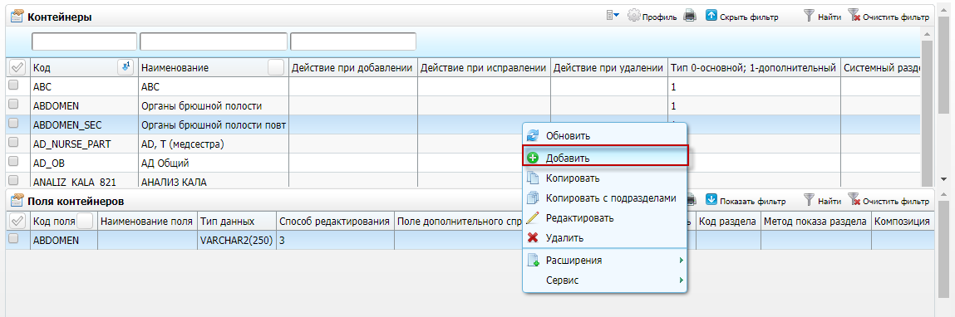
Рисунок 40 – Контекстное меню
Откроется окно «Контейнеры: Добавление» (Рисунок 41), в котором заполните следующие данные:
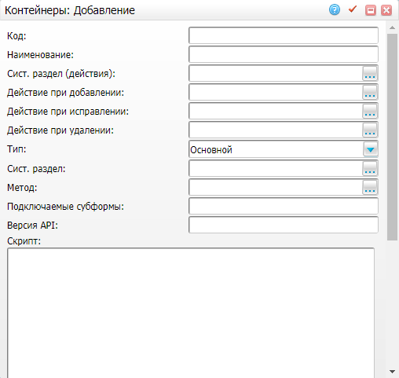
Рисунок 41 – Окно «Контейнеры: Добавление»
- «Код» – «FTIZ_DIA»;
- «Наименование» – «Диагноз фтизиатра»;
- «Действие при добавлении» – «VIS_DIAGNOSISES_INSERT»;
- «Действие при исправлении» – «VIS_DIAGNOSISES_UPDATE»;
- «Действие при удалении» – «VIS_DIAGNOSISES_DELETE»;
- «Тип» – «Основной»;
- «Сист. раздел» – «VIS_DIAGNOSISES»;
- «Метод» – «MAIN».
После заполнения полей нажмите кнопку «ОК».

Настройка полей контейнера «Диагноз фтизиатра»
Для добавления полей в контейнер выделите в гриде «Контейнеры» контейнер с кодом «FTIZ_DIA» и в гриде «Поля контейнеров» выберите пункт контекстного меню «Добавить» (Рисунок 42).
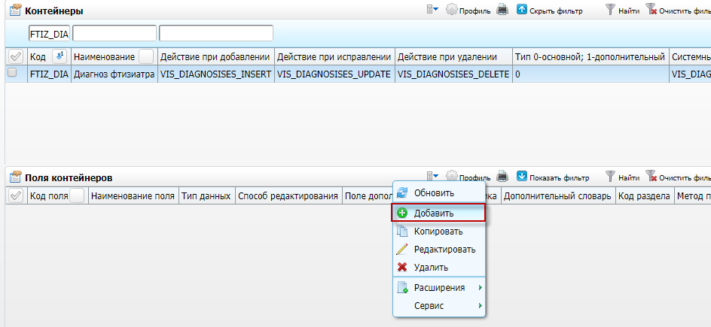
Рисунок 42 – Контекстное меню
Откроется окно «Поля контейнеров: Добавление» (Рисунок 43).
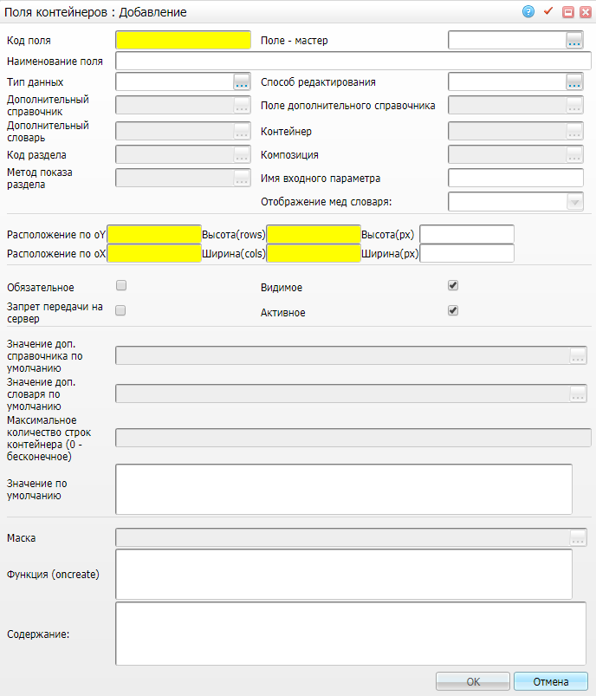
Рисунок 43 – Окно «Поля контейнеров: Добавление»
Добавьте поля в контейнер, используя значения из таблиц ниже (Таблица 22, Таблица 23).
Таблица 22 – Настройка полей контейнера «Диагноз фтизиатра» («FTIZ_DIA»). Часть 1
Код поля | Наименование поля | Тип данных | Способ редактирования | Код раздела | Метод показа раздела | Композиция | Имя входного параметра
MKB_ID | Код МКБ | NUMBER(17,0) | 2 | MKB10 |  | DEFAULT | PNMKB
STAGE | Тип | NUMBER(1) | 3 | DIAGNOSIS_STAGES | DEFAULT |  | PNSTAGE
NOTE | Расшифровка диагноза | VARCHAR2(250) | 13 |  |  |  | PSNOTE
IS_MAIN | Тип диагноза | NUMBER(1) | 0 |  |  |  | PNIS_MAIN
Таблица 23 – Настройка полей контейнера «Диагноз фтизиатра» («FTIZ_DIA»). Часть 2
Код поля | Расположение по oY | Расположение по oX | Высота(rows) | Ширина(cols) | Высота(px) | Ширина(px) | Обязательное | Видимое | Активное | Значение по умолчанию | Функция (oncreate)
MKB_ID | 1 | 1 | 1 | 1 |  |  | + | + | + |  | setVar('DIAG', getControlValue(this));
STAGE | 1 | 3 | 1 | 3 |  |  | + | + | +
NOTE | 1 | 2 | 1 | 1 | 30 | 500 |  | + | +
IS_MAIN | 2 | 5 | 2 | 2 |  |  |  |  |  | 0

Добавление вкладок в шаблон услуги
Далее добавьте созданные вкладки в шаблон услуги. Для этого перейдите в раздел «Система/ Конструктор шаблонов услуг/ Шаблоны услуг» (см. Рисунок 32).
В гриде «Шаблоны приемов» выделите шаблон с кодом «ftiz2» и на вкладке «Вкладки приема» выберите пункт контекстного меню «Добавить». Откроется окно «Вкладки шаблонов услуг: добавление» (Рисунок 44):
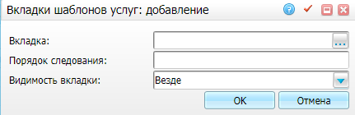
Рисунок 44 – Окно «Вкладки шаблонов услуг: добавление»
- «Вкладка» – нажмите кнопку и выберите вкладки, созданные в п. 5.3;
- «Порядок следования» – укажите порядок следования вкладки в окне оказания услуги;
- «Видимость вкладки» – выберите значение из выпадающего списка с помощью кнопки .
После заполнения полей нажмите кнопку «ОК».

Настройка отчетов шаблона услуги
Далее перейдите на вкладку «Отчеты» (Рисунок 45).
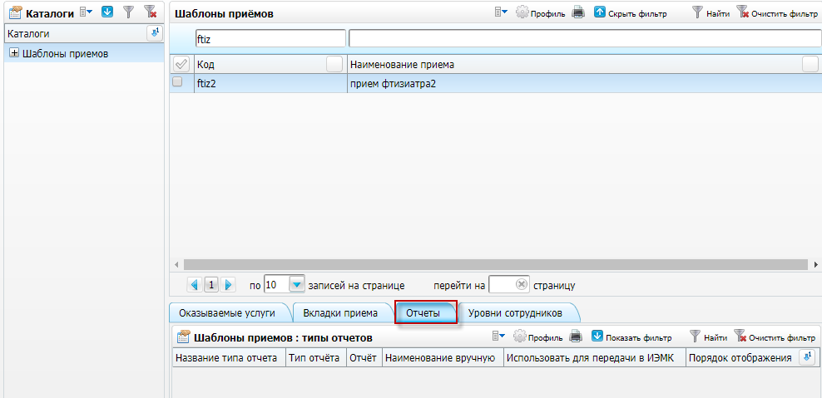
Рисунок 45 – Вкладка «Отчеты»
Для добавления отчета в шаблон выберите пункт контекстного меню «Добавить» и заполните поля в открывшемся окне (Рисунок 46), воспользовавшись данными из таблицы ниже (Таблица 24).
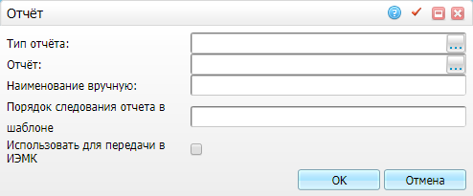
Рисунок 46 – Окно «Отчет»
Таблица 24 – Параметры отчетов
Тип отчета | Отчет | Наименование вручную
99 | LIST_NAZN_DISPANCER | Лист учета назначений
0 | Rep_tuberculos | Лист амбулаторного приема_мед карта
99 | ftiz_priem | Лист амбулаторного приема
99 | list_verified_diagnosis | Лист уточненного диагноза
99 | med_soc_obsl | Карта медико-социального обследования
99 | leaf_survey | Лист обследований

